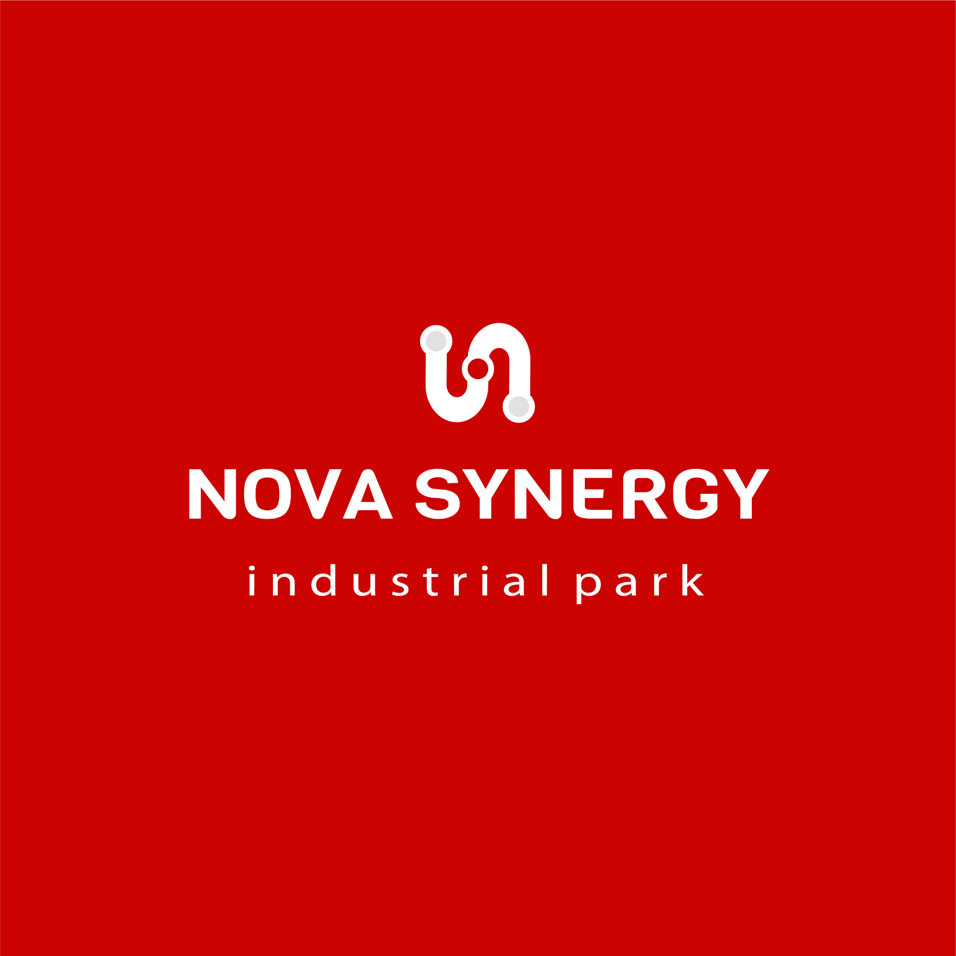
ЗМІСТ

ВСТУП 4
РЕЗЮМЕ 7
1. НАЗВА ІНДУСТРІАЛЬНОГО ПАРКУ 8
2. ІНІЦІАТОР СТВОРЕННЯ ІНДУСТРІАЛЬНОГО ПАРКУ ТА ЙОГО КОРОТКА ХАРАКТЕРИСТИКА 8
Загальний опис Хмельницької області 9
Загальний опис Кам’янець-Подільського району 10
Загальний опис Новоушицької громади 12
Економіка громади 16
Сільське господарство 16
Промисловий комплекс 17
Лісове господарство 17
Розвиток громади 17
3. МЕТА, ЗАВДАННЯ СТВОРЕННЯ ТА ФУНКЦІОНАЛЬНЕ ПРИЗНАЧЕННЯ ІНДУСТРІАЛЬНОГО ПАРКУ 18
4. МІСЦЕ РОЗТАШУВАННЯ, РОЗМІР ЗЕМЕЛЬНОЇ ДІЛЯНКИ ТА ОБ’ЄКТИ, РОЗМІЩЕНІ НА НІЙ, У ТОМУ ЧИСЛІ ОБ’ЄКТИ ВИРОБНИЧОГО ПРИЗНАЧЕННЯ 21
Інформація про земельну ділянку та її обмеження 21
Містобудівний аналіз 27
5. СТРОК, НА ЯКИЙ СТВОРЮЄТЬСЯ ІНДУСТРІАЛЬНИЙ ПАРК 30
6. ВИМОГИ ДО УЧАСНИКІВ ІНДУСТРІАЛЬНОГО ПАРКУ 30
7. ІНФОРМАЦІЯ ПРО ОРІЄНТОВНІ СУМАРНІ ОБСЯГИ СПОЖИВАННЯ ЕНЕРГОРЕСУРСІВ, ВОДИ ТОЩО, А ТАКОЖ ПРО НЕОБХІДНУ ІНЖЕНЕРНО-ТРАНСПОРТНУ ІНФРАСТРУКТУРУ ТА ПЛАН ЗАБЕЗПЕЧЕННЯ ВІДПОВІДНИМИ РЕСУРСАМИ ІНДУСТРІАЛЬНОГО ПАРКУ 34
Опис та визначення потреб індустріального парку «НОВА СИНЕРДЖИ» 35
Енергозбереження та екологічна безпека 37
Організація безвідходного виробництва 39
8. ПЛАН РОЗВИТКУ ІНДУСТРІАЛЬНОГО ПАРКУ 40
Етапи та опис плану розвитку 40
Зонування території індустріального парку 42
9. ОРІЄНТОВНІ РЕСУРСИ, НЕОБХІДНІ ДЛЯ СТВОРЕННЯ ТА ФУНКЦІОНУВАННЯ ІНДУСТРІАЛЬНОГО ПАРКУ, ОЧІКУВАНІ ДЖЕРЕЛА ЇХ ЗАЛУЧЕННЯ 45
Фінансові ресурси 45
Трудові ресурси 48
Заклади професійної освіти 48
Корисні копалини 49
Лісові ресурси 50
Водні ресурси 50
10. ОРГАНІЗАЦІЙНА МОДЕЛЬ ФУНКЦІОНУВАННЯ ІНДУСТРІАЛЬНОГО ПАРКУ 51
Керуюча компанія 52
Договір про створення та функціонуванні індустріального парку 53
Учасник індустріального парку 54
Договір про здійснення господарської діяльності у межах індустріального парку 54
Інший суб’єкт індустріального парку 55
11. ОЧІКУВАНІ РЕЗУЛЬТАТИ ФУНКЦІОНУВАННЯ ІНДУСТРІАЛЬНОГО ПАРКУ 55
12. ІНШІ ВІДОМОСТІ 64

ВСТУП
Створення індустріального парку передбачено Стратегією розвитку Новоушицької селищної територіальної громади Кам'янець-Подільського району Хмельницької області до 2027 року, затвердженою рішенням Новоушицької селищної ради від 21 грудня 2023 року №1, та Стратегією розвитку Хмельницької області на 2021-2027 роки, затвердженою рішенням Хмельницької обласної ради від 20 грудня 2019 року №49-29/2019.
Концепція індустріального парку "НОВА СИНЕРДЖИ" розроблена відповідно до Закону України "Про індустріальні парки" та має напрямок еко-індустріального парку.
Міжнародний досвід в створенні індустріальних парків є позитивним. Існує багато прикладів залучення до міст та регіонів потужних інвестицій великих компаній, запровадження передових технологій, як результат – створення нових робочих місць, збільшення надходжень до бюджетів, підвищення рівня життя населення.
В умовах воєнного стану та післявоєнної відбудови індустріальні парки стануть ефективним інструментом відновлення економіки країни, відбудови промислового та аграрного секторів та заохочення до повернення українців, що виїхали за кордон.
Одним із основних пріоритетів розробки Концепції є забезпечення нових можливостей для розвитку промисловості, зміцнення співпраці між підприємствами, інвесторами, селищною радою та іншими зацікавленими сторонами.
Концепція є основним документом в процесі прийняття рішень та формування необхідної документації в процесі взаємодії між ініціатором створення, керуючою компанією та учасниками індустріального парку.
Розвиток індустріального парку «НОВА СИНЕРДЖИ» повинен здійснюватися у напрямку створення та подальшого функціонування безвідходного виробництва, симбіозу підприємств, які будуть учасниками індустріального парку.
Індустріальний парк «НОВА СИНЕРДЖИ» сповідує напрямок моделі сталого розвитку промисловості, що відповідає сучасним світовим тенденціям. Такий еко-індустріальний парк передбачає об'єднання підприємств різних галузей промисловості, взаємодія яких ґрунтуватиметься на принципах промислового симбіозу. Відходи виробництва одного підприємства ставатимуть сировиною для іншого, що мінімізуватиме негативний вплив на довкілля та сприятиме ресурсоефективності виробництва.
Важливим та необхідним є використання інструментів еко-індустріальних парків UNIDO, яка є спеціалізованою установою Організації Об’єднаних Націй з промислового розвитку (далі – ЮНІДО). Програмна діяльність організації ЮНІДО здійснюється за чотирма стратегічними пріоритетами: створення спільного процвітання; розвиток конкурентоспроможності економіки; захист навколишнього середовища; посилення компетентностей та інституцій. ЮНІДО має на меті сприяння інклюзивному та сталому розвитку промисловості завдяки поліпшенню екологічних показників, ресурсоефективності та безпеки наявних галузей, а також підтримки галузей, що пропонують екологічні товари та послуги.
Досвід роботи ЮНІДО в галузі еко-індустріальних парків здійснюється в рамках спільної Глобальної програми ресурсоефективності та чистого виробництва (РУЧВ) та програми ООН довкілля (ЮНЕП), за фінансовою підтримкою державного секретаріату Швейцарії з економічних питань (SECO). Інструментарій еко-індустріальних парків охоплює ключові компоненти: ресурсоефективне та чисте виробництво, зменшення викидів вуглецю, розвиток індустріальної синергії, зміцнення керуючих компаній парків, відбір парків та визначення необхідних втручань в рамках проекту, підтримка та розбудова потенціалу. Згідно з міжнародними положеннями про еко-індустріальні парки, такі парки здатні приваблювати прямі закордонні інвестиції, саме такі парки, популярні серед іноземних інвесторів, зацікавлених в сталому та інклюзивному розвитку повоєнної України.
Пріоритетні переваги еко-індустріального (промислового) симбіозу та синергії визначаються GEIPP (GLOBAL EKO-INDUSTRIAL PARKS PROGRMME), як економія первинних ресурсів та екологічна рівновага.
Концепція враховує можливість отримання державної підтримки, передбаченої законодавством України. Зокрема, це стосується:
- компенсації витрат на підключення та приєднання до інженерно-транспортних мереж;
- повної або часткової компенсації відсоткової ставки за кредитами на облаштування та/або здійснення господарської діяльності;
- коштів на безповоротній основі для облаштування інфраструктури парку.
Законодавчу базу розробки Концепції складають:
- Кодекси України (цивільний, земельний, господарський, податковий, митний);
- Закони України "Про індустріальні парки", "Про регулювання містобудівної діяльності", "Про інвестиційну діяльність";
- інші нормативно-правові акти, які регулюють питання господарської діяльності.
Створення та функціонування індустріального парку "НОВА СИНЕРДЖИ" сприятиме подальшому розвитку інноваційного виробництва, створенню нових робочих місць, активізації інвестиційної діяльності, і, як результат, соціально-економічному розвитку громади та підвищенню її конкурентоспроможності.

РЕЗЮМЕ
Назва | Індустріальний парк "НОВА СИНЕРДЖИ"
Ініціатор створення | Новоушицька селищна рада
Локалізація | За межами села Філянівка, Новоушицька селищна громада, Кам'янець-Подільський район, Хмельницька область, Україна
Площа | 11 га
Строк, на який створюється індустріальний парк | 30 років
Мета створення | - розвиток сучасної ринкової та виробничої інфраструктури  - підвищення конкурентоспроможності громади  - забезпечення сталого економічного розвитку громади  - впровадження сучасних технологій виробництва  - створення нових робочих місць  - покращення інвестиційного клімату  - збільшення фінансових надходжень до бюджетів усіх рівнів  - нарощення експорту товарів
Функціональне призначення | - переробка сільськогосподарської продукції  - виробництво харчових продуктів  - складське господарство  - оброблення деревини та виготовлення виробів з деревини та корка, крім меблів; виготовлення виробів із соломки та рослинних матеріалів для плетіння  - виробництво машин і устаткування для сільського та лісового господарства  - інші види перероблення та консервування фруктів і овочів  - науково-технічна діяльність, діяльність лабораторій, в т.ч. незалежного підтвердження якості сировини та готової продукції  - інші галузі, сумісні із вищезазначеними та іншого призначення (залежно від актуальності розміщення конкретного виробництва на території громади)
Очікувана кількість нових робочих місць | 550
Очікуваний обсяг інвестицій | 1 155 000 000 грн – кошторис реалізації всього проєкту (проєктування, мережі, будівництво)
Прогнозні надходження до бюджету усіх рівнів за 10 років функціонування індустріального парку | 876 959 тис. грн.
- НАЗВА ІНДУСТРІАЛЬНОГО ПАРКУ
Індустріальний парк пропонується назвати:
українською мовою – «НОВА СИНЕРДЖИ»
англійською мовою – «NOVA SYNERGY»

- ІНІЦІАТОР СТВОРЕННЯ ІНДУСТРІАЛЬНОГО ПАРКУ ТА ЙОГО КОРОТКА ХАРАКТЕРИСТИКА
Відповідно до пункту 4 частини першої статті 1 Закону України "Про індустріальні парки", статті 26 Закону України "Про місцеве самоврядування в Україні" ініціатором створення індустріального парку є Новоушицька селищна рада.
ГЕРБ | ПРАПОР

Назва | Новоушицька селищна рада
Код ЄДРПОУ | 04407388
Місцезнаходження | вул. Подільська, 12, селище Нова Ушиця, Кам'янець-Подільський район, Хмельницька область
E-mail | gromada_nova_ushytsya@ukr.net
Телефон | +380688449980, +380384721474
Селищний голова | Олійник Анатолій Антонович

Загальний опис Хмельницької області
Хмельницька область межує на північному заході з Рівненською, на північному сході з Житомирською, на сході з Вінницькою, на півдні з Чернівецькою, на заході з Тернопільською областями. Усі вони мають, здебільшого, агропромисловий розвиток без значного промислового і паливно-ресурсного потенціалу.
За площею території (20,6 тис. кв. км або 3,4% від площі країни) Хмельницька область належить до невеликих областей України і посідає серед них 19 місце. Протяжність з півночі на південь 256,2 км, зі сходу на захід – 192,5 км. Хмельницька область включає 3 райони: Хмельницький, Кам'янець-Подільський та Шепетівський. Новоушицька громада входить до складу Кам'янець-Подільського району.
Рис. 1 Карта Хмельницької області
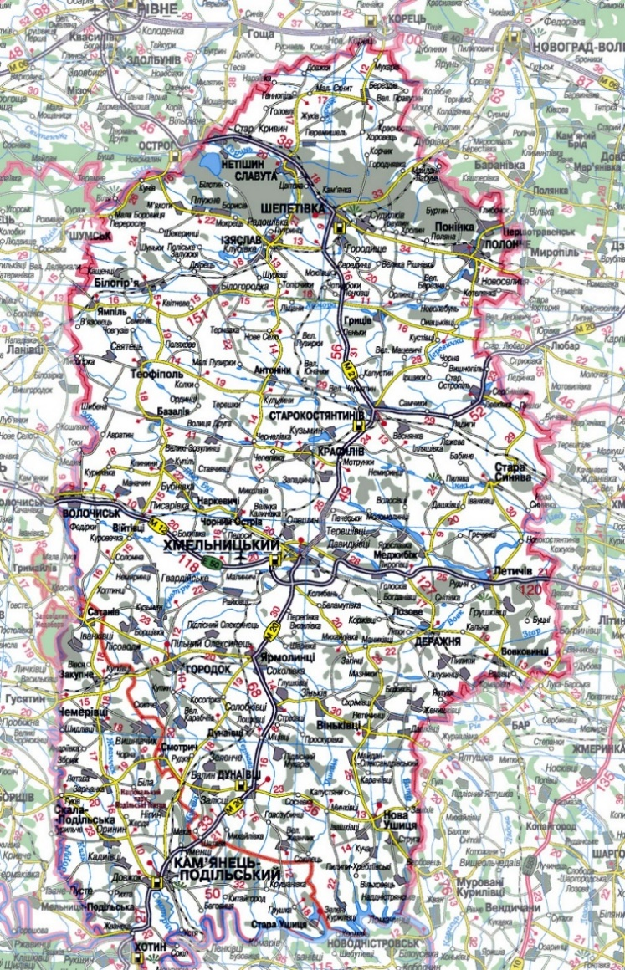
Чисельність населення Хмельницької області (станом на 01.01.2022) складає 1 253 990 осіб, з них 57 % складає міське населення, 46 % - сільське населення.
Хмельницька область відноситься до ряду тих областей, які не мають великих запасів різного роду корисних копалин, але на території області близько 2 млн. га посівних площ, більша частина з яких чорноземи. Саме через це область можна віднести до аграрної області.
Корисні копалини області, у першу чергу є важливими для розвитку промисловості будівельних матеріалів, створення системи лікувально-оздоровчих закладів базованих на використанні лікувальних мінеральних вод та часткову заміну традиційних енергоресурсів на місцеві, особливо на периферійних територіях.
Хмельниччина – одна з найбагатших в Україні областей за різноманітністю видів та запасами мінеральних вод. Сукупність багатокомпонентних органічних та хімічних речовин, газового складу та мікрофлори визначають їх оригінальність та надзвичайно високу бальнеологічну активність під час лікування різноманітних хвороб та виведення з організму радіонуклідів.
Хмельницька область має добре розвинуту транспортну мережу. Важливе значення має її положення на транспортних шляхах, що зв'язують основні промислові райони України (столичний. Харківський, Придніпров'я, Донбас), а також чорноморські порти із західноукраїнськими областями та країнами Центральної і Східної Європи.
З півночі на південь область перетинають залізниця і ряд автошляхів, які дають вихід Білорусь і країни Балтії, Молдову та країни Південно-Східної Європи.
Головне місце у перевезенні вантажів і пасажирів як у межах області, так і у зв'язках з іншими регіонами країни, займає залізничний транспорт. Область розташована в зоні діяльності Південно-Західної залізниці, на її території функціонує 40 залізничних станцій.

Загальний опис Кам’янець-Подільського району
Кам’янець – Подільський район Хмельницької області утворений у 2020 році відповідно до постанови Верховної Ради України №807-IX від 17 липня 2020 року в ході адміністративно-територіальної реформи. Адміністративний центр району – місто Кам’янець – Подільський.
До його складу увійшли 15 територіальних громад (2 міських, 6 селищних і 7 сільських): Кам’янець-Подільська, Дунаєвецька, Закупненська, Новодунаєвецька, Новоушицька, Смотрицька, Староушицька, Чемеровецька, Гуківська, Гуменецька, Жванецька, Китайгородська, Маківська, Орининська, Слобідсько-Кульчієвецька.
Загальна кількість населених пунктів в районі – 338.
Кам'янець-Подільський район розташований на Подільській височині, в південній частині області, яка характеризується горбистою місцевістю з численними ярами та горбами.
З північної частини межує з Хмельницьким районом, з східної – з Жмеринським та Могилів-Подільським районами, з південної – Дністровським районом Чернівецької області, з західної – Чортківським районом Тернопільської області.
Площа території району становить 4524,5 кв. км. (21,8 % території Хмельницької області).
Кількість населення станом на 1 січня 2022 року – 280,0 тис. осіб у тому числі: міське населення – 112,1 тис. осіб (40 % населення району); сільське населення – 167,9 тис. осіб (60 % населення району).
Національний склад населення: українці – більше 90%, інші національності до 10%.
Рис. 2 Карта Кам’янець-Подільського району
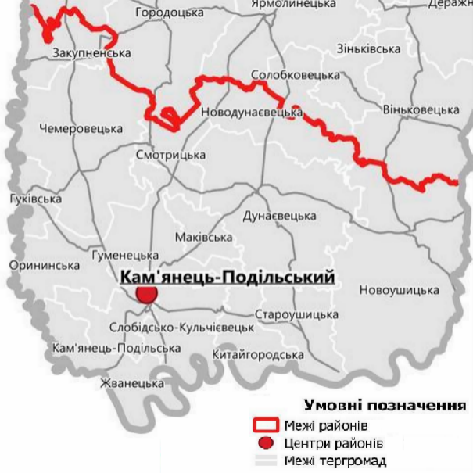
Економічний потенціал району налічує 230 великих та середніх діючих підприємств. Найбільшими з основного кола платників є виробники цементу, будівельного каменю, вапняку: ПАТ «Подільський цемент», ПАТ «Подільські Товтри», ТОВ «Промтехтранс», ТОВ «Будцемрем», ДП «Альфа гіпс», ДП «Гіпс плюс».
Район аграрний, на теренах якого здійснюють діяльність 392 сільськогосподарські підприємства різних форм власності та спрямування: 218 фермерських господарств, 45 селянських фермерських господарств, 83 товариства з обмеженою відповідальністю, 35 приватних підприємств, 6 державних підприємств, 4 кооперативи та інші. В обробітку 363 господарств більше 100 тис. га земель, найбільші площі в користуванні та оренді ТОВ «Енселко-Агро» - більше 33 тис. га, ТОВ «Промінь Поділля» - більше 10 тис. га, ТОВ СП «Нібулон» та ТОВ «Агрохолдинг 2012» - більше 9 тис. га, ТОВ «Мрія фармінг Поділля»- більше 7 тис. га, ТОВ «Оболонь Агро» - більше 6 тис. га, ТОВ «Промінь Галиччина» - більше 5 тис. га, ТОВ «Ситний двір» та ТОВ «Аграрна компанія 2004» - більше 4 тис. га, ПСП «Україна-Агро-2С»- більше 3 тис. га та інші. Переважна частина суб’єктів господарювання займається рослинництвом.
Кам'янець-Подільський район має досить непогано розвинуту транспортну мережу. З півночі на південь район перетинають залізниця і ряд автошляхів, які дають вихід на кордон Молдови, Румунії, країн Південно-Східної Європи, та найшвидший шлях з півночі, центру та сходу країни до українських Карпат.
Всього в районі налічується 1638,9 км автомобільних доріг загального користування, з них: 459,1 км державного значення, 1179,8 км місцевого значення.
Найбільшими залізничними вузлами в районі є станції Дунаївці та Кам’янець-Подільський. Також значними залізничними станціями району є Закупне, Балин та Гуменці.

Загальний опис Новоушицької громади
Новоушицька територіальна громада – об’єднана територіальна громада в Кам'янець-Подільському районі Хмельницької області. Розташована у південно-східній частині Хмельницької області в лісостеповій зоні України.
Новоушиччина розташована у південно-східній частині Хмельницької області в лісостеповій зоні України, що межує на сході з Могилів-Подільським та Жмеринським районами Вінницької області, на півночі – з Хмельницьким районом, на заході – з Дунаєвецькою територіальною громадою Кам’янець-Подільського району, на півдні – з Дністровським районом Чернівецької області.
Через Нову Ушицю проходить давній і єдиний в середньому Придністров’ї шлях з міст Кам’янець-Подільський та Дунаївці на міста Бар та Могилів-Подільський.
Відстань до міста Хмельницький – 102 км, до міста Кам'янець-Подільський – 69 км.
На території Новоушицької територіальної громади налічується доріг загального користування протяжністю 251 км.
Територією громади проходять дороги загального користування:
Т-06-10 Любар – Хмельник – Лука Барська – Нова Ушиця, Т-23-08 Гуків – Дунаївці – Могилів Подільський, Т-23-15 Солобківці – Нова Ушиця
Громада об’єднує 59 населених пунктів.
Адміністративний центр – селище Нова Ушиця.
Рис. 3 Карта Новоушицької громади
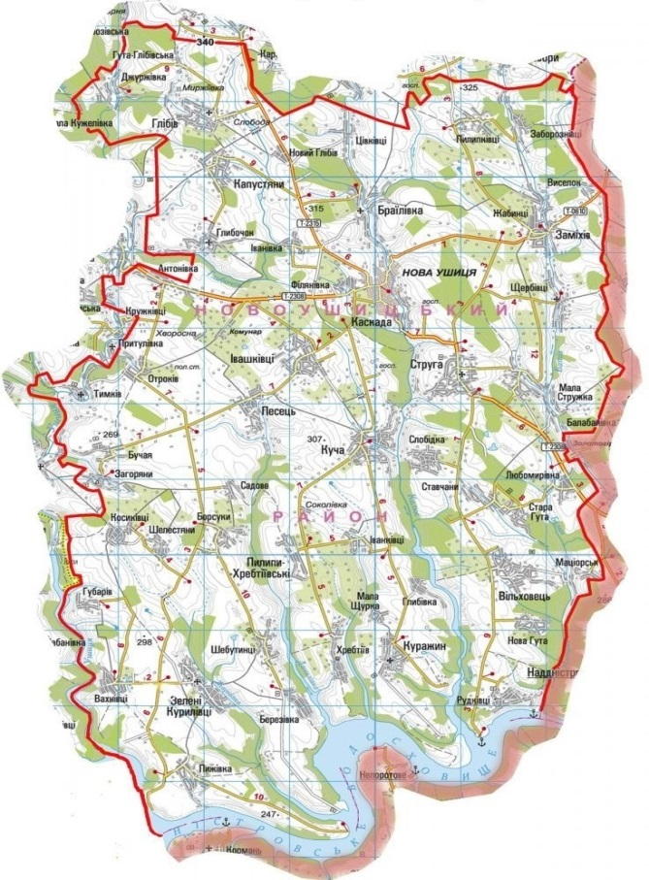
Чисельність населення Новоушицької територіальної громади станом на 01 січня 2022 року становила 25953 особи, в тому числі кількість міського населення складає 3880 осіб, сільського населення – 22073 особи.
Для громади характерний від'ємний природний приріст населення, зокрема порівняно з показником станом на 01 січня 2021 року – 26541 особа (- 588 осіб), станом на 01 січня 2020 року – 26983 особи (- 442 особи).
У структурі населення громади переважає сільське населення (85%).
Для території Новоушицької громади характерний рівномірний загальний нахил поверхні на південь до Дністра. Неухильно зростає на південь і глибина врізу меридіональних долин приток Дністра, що простягаються майже паралельно. Схили стають стрімкішими, скелястішими, вертикальні стінки досягають 70-90 метрів висоти, а у відслоненнях виступають старші верстви палеозою (нижній силур, ордовик, кембрій), яких зовсім не видно західніше, у так званому Жванецькому районі.
Ландшафт прибережної зони дещо не типовий для Поділля, а більше подібний до гірського краю.
Крутизна схилів Дністра, і правобережних, і лівобережних, дуже мінлива: круті скелясті ділянки (40-50 градусів), так звані стінки, змінюються розлогими терасовими схилами. Після введення в дію Дністровського водосховища водне плесо Дністра біля сіл Куражин і Хребтіїв простягається на 3 кілометри.
Клімат м’який, помірно-континентальний. Сприяє розвитку рекреації. Вихід на поверхню крутих південних схилів тепломістких вапнякових субстратів обумовлює виникнення мікрокліматичних умов, які за своїми характеристиками наближаються до степових, або навіть до середземноморських.
Зима малосніжна, у більшості років стійка, порівняно тепла, літо тепле й помірно вологе, вітри у більшості південно-східні, рідше – західні. Найбільша хмарність припадає на зимовий період, найменша – у серпні, вересні. Отже, кліматичні умови, природні та водні ресурси громади є сприятливими не лише для ведення сільськогосподарської діяльності, а й розвитку рекреаційно-оздоровчого туризму.
Біологічна будова території громади обумовлена наявністю мінерально-сировинних ресурсів, які використовуються в будівництві: камінь, пісок, глина, вапняк, тощо. Скупчення первинних фосфоритів відомі у відслоненнях по річках Калюс і Ушиця, бентонітових глин – у Пижівському родовищі.
В ґрунтовому покритті межиріччя переважають різноманітні підтипи сірих опідзолених ґрунтів. Рідше зустрічаються опідзолені чорноземи. Характерною рисою регіону є наявність дерново-карбонатних ґрунтів з вапняковими і гіпсовими прошаруваннями.
Загальна площа земель Новоушицької громади – 85326,5 га, з них:
- площа сільськогосподарських угідь становить 60555,6 га, в тому числі площа ріллі – 49566,7 га;
- площа земель лісового фонду – 15432,0 га, в тому числі площа земель природо-охоронного та історико-культурного призначення – 3129,4 га;
- площа земель водного фонду – 3013,4 га;
- площа забудованих земель – 2322,1 га;
- площа інших земель – 4003,4 га.
Рис. 4 Фото громади
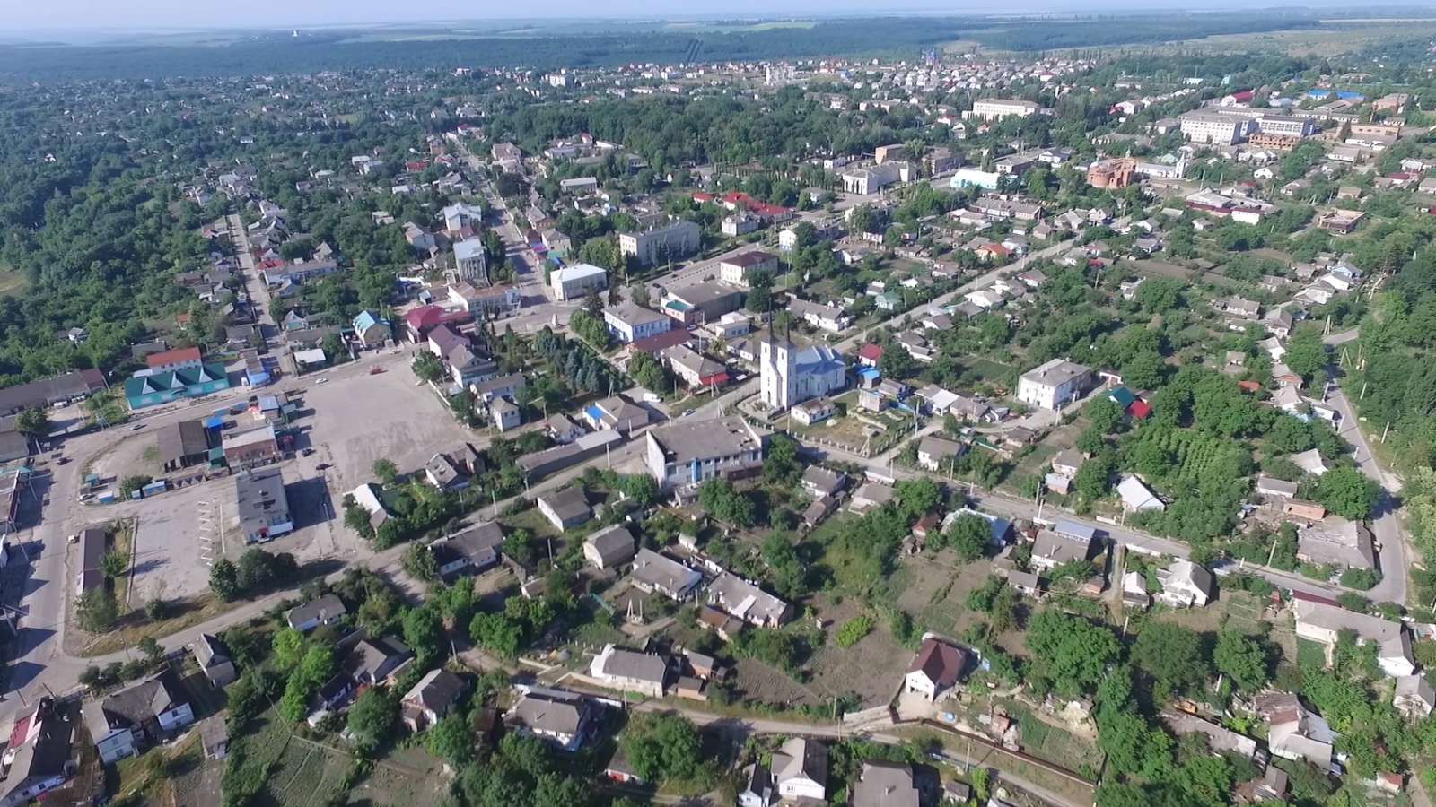
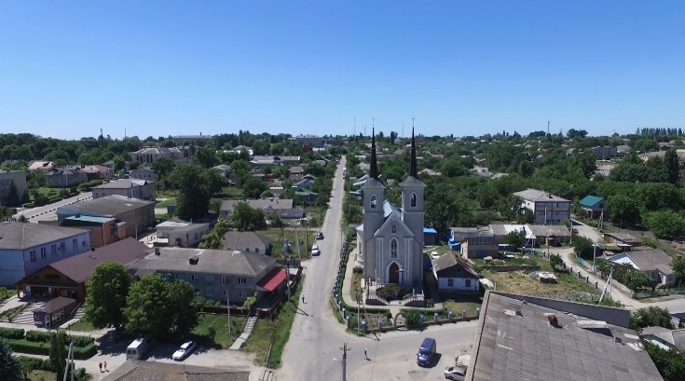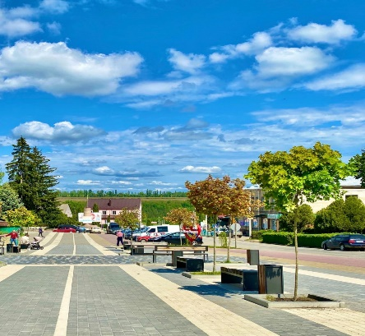

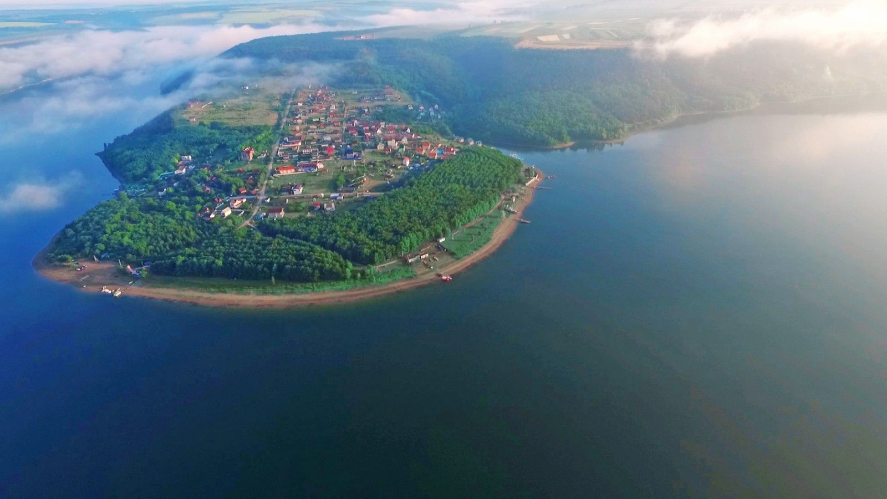

Економіка громади
На території Новоушицької громади здійснюють діяльність 1153 суб'єкти господарювання, з них 498 юридичних осіб та 655 фізичних осіб – підприємців. За видами діяльності переважна більшість підприємств належить до таких сфер як роздрібна торгівля, автомобільні перевезення, тимчасове розміщення та діяльність із забезпечення стравами і напоями, ремонт автотранспортних засобів, стоматологічна практика, надання послуг перукарями і салонами краси та інші.

Сільське господарство
Новоушицька громада є аграрним регіоном. Площа сільськогосподарських угідь становить 60555,6 га, в тому числі площа ріллі – 49566,7 га.
Економіка громади має аграрну спеціалізацію. На сьогодні функціонує 82 агропромислових підприємства, з них 8 товариств, 9 приватних підприємств та 65 фермерських господарств. Найбільші – ТОВ "Енселко Агро", ТОВ «Агрохолдинг-2012» та ТОВ «Промінь Поділля». Основною спеціалізацією аграрного сектору є рослинництво, зокрема, вирощування зернових та технічних культур.
Сільськогосподарськими підприємствами, що працюють на території громади, постійно дотримуються сівозміни та проводиться сортооновлення всіх сільськогосподарських культур в обсязі забезпечення посівних площ насінням нових та перспективних сортів високого репродуктивного складу.
Аграрний сектор займає вагому долю у розвитку громади. В агроформуваннях усіх форм власності знаходиться 34,1 тис. га ріллі.
За 2022 рік реалізовано зернових та зернобобових культур 190575 ц на суму 140,9 млн. грн., насіння олійних культур (соя, ріпак, соняшник) – 97470 ц на суму 192,7 млн. грн.

Промисловий комплекс
Даний сектор громади представлений двома підприємствами:
- приватне підприємство "Дживальдіс", яке спеціалізується на переробці молока, виробництві масла та сиру, маргарину і подібних харчових жирів;
- Новоушицький хлібокомбінат товариства з обмеженою відповідальністю «Агробізнес», який займається виробництвом хліба та хлібобулочних виробів, борошняних кондитерських виробів, тортів і тістечок нетривалого зберігання, продуктів борошномельно-круп'яної промисловості.

Лісове господарство
Лісове господарство та лісозаготівлі представлено підприємством ДП "Кам'янець-Подільське лісове господарство" та Новоушицьке спеціалізоване лісомисливське підприємство "Поділля", які спеціалізуються на широкому спектрі видів діяльності таких як лісорозведення та лісовідновлення, охорона та захист лісів; лісозаготівля, переробка деревини; вирощування декоративного садивного матеріалу; розвиток лісової інфраструктури.

Розвиток громади
Сектор малого підприємництва Новоушицької територіальної громади представлений практично в усіх сферах економічної діяльності. Найпопулярнішими видами діяльності серед підприємців Новоушицької громади стали роздрібна торгівля, автомобільні перевезення, тимчасове розміщення та діяльність із забезпечення стравами і напоями, ремонт автотранспортних засобів, стоматологічна практика та надання послуг перукарями і салонами краси. Ділова активність населення громади знаходиться на середньому рівні. У розрахунку на 10 тис. осіб чисельність ФОП Новоушицької громади становить 251,9 од.
У Новоушицькій громаді серед видів економічної діяльності, що забезпечили найбільший обсяг надходжень до бюджету селищної ради, лідерство утримується за сільськогосподарськими підприємствами.
Таким чином, Новоушицька громада має потенціал розвитку переробки сільськогосподарської продукції, враховуючи сировину регіону, а також розвивати нові види промислового сектору. Видами діяльності розвитку громади можуть бути: переробка сільськогосподарської продукції, оброблення деревини, виробництво машин і устаткування для сільськогосподарського та лісового господарства, інші види.

- МЕТА, ЗАВДАННЯ СТВОРЕННЯ ТА ФУНКЦІОНАЛЬНЕ ПРИЗНАЧЕННЯ ІНДУСТРІАЛЬНОГО ПАРКУ
Метою створення індустріального парку "НОВА СИНЕРДЖИ" є залучення інвестицій в економіку громади, розширення індустріального потенціалу громади, розвиток експортоорієнтованих галузей економіки з високою доданою вартістю, активізація виробництва інноваційного продукту, забезпечення сприятливих умов для функціонування та розвитку промислових підприємств, поліпшення інвестиційного іміджу громади, забезпечення економічного розвитку та підвищення конкурентоспроможності території, створення нових робочих місць, збільшення надходжень до бюджетів усіх рівнів, розвитку сучасної виробничої та ринкової інфраструктури.
Створення індустріального парку дозволить концентрувати промислове виробництво на обмежених площах за межами житлових, історико-культурних та рекреаційних територій.
На підприємствах-учасниках індустріального парку працюватимуть переважно жителі селища та прилеглих населених пунктів. Тому індустріальний парк "НОВА СИНЕРДЖИ" матиме регіональне значення і впливатиме на розвиток економіки громади.
Створення та функціонування індустріального парку сприятиме вирішенню ряду завдань:
- створення нових виробничих потужностей з використанням інноваційних технологій, високим рівнем конкурентоспроможності;
- зменшення безробіття завдяки створенню нових робочих місць та підвищення якості життя населення;
- створення умов для підвищення добробуту й купівельної спроможності населення;
- забезпечення сприятливих умов для розвитку малого та середнього бізнесу, який спеціалізується на надання супутніх послуг резидентам індустріального парку;
- запровадження інноваційних та енергозберігаючих технологій;
- насичення ринку новою вітчизняною конкурентоспроможною продукцією;
- збільшення надходжень до місцевого бюджету;
- забезпечення стабільних умов інвестиційної діяльності протягом усього періоду створення, облаштування та функціонування індустріального парку;
- розвиток інженерно-транспортної та логістичної інфраструктури громади;
- забезпечення сталого розвитку та захисту навколишнього природного середовища;
- збільшення експортного потенціалу громади;
- збільшення кількості суб’єктів малого та середнього підприємництва, як обслуговуючої складової учасників індустріального парку.
Планується створення робочих місць з урахуванням 50 осіб на 1 га.
Індустріальний парк "НОВА СИНЕРДЖИ" буде реалізовуватись на принципах:
    - раціонального використання земельних, природних і трудових ресурсів;
    - екологічна безпека (зменшення забруднення та відходів);
    - синергія підприємств індустріального парку;
    - забезпечення рівних умов та недискримінаційного відношення до резидентів парку;
    - невтручання у виробничу діяльність;
    - стимулювання створення нових робочих місць;
    - реалізації соціального партнерства між працівниками, роботодавцями і органами місцевого самоврядування;
    - розмежування повноважень і відповідальності всіх учасників процесу створення індустріального парку.
Функціональне призначення індустріального парку визначено відповідно до рівня кваліфікації працездатного населення, доступної сировинної бази в громаді, промислового профілю громади та географічної локації земельної ділянки, а саме:
- переробка сільськогосподарської продукції;
- виробництво харчових продуктів;
- складське господарство;
- виробництво машин і устаткування для сільського та лісового господарства;
- інші види перероблення та консервування фруктів і овочів;
- науково-технічна діяльність, діяльність лабораторій, в т.ч. незалежного підтвердження якості сировини та готової продукції;
- інші галузі, сумісні із вищезазначеними та іншого призначення (залежно від актуальності розміщення конкретного виробництва на території громади).
Також, резидентами індустріального парку (можливе виробництво в індустріальному парку) можуть бути інші виробники та виробництва (в тому числі, але не виключно, з категорії – Переробна промисловість), не заборонені законом.
Враховуючи властивості громади, її потенціал, підприємства з вказаними вище видами діяльності будуть забезпечені якісною сировиною, яку можна буде закупляти у місцевих підприємствах, що буде перевагою з точки зору логістики. Також перевагою є географічне розташування земельної ділянки, що дозволить ефективно збувати кінцевий продукт як по території України, так і за кордон.
Створення індустріального парку включає забудову відведеної земельної ділянки з облаштуванням сучасної інженерно-транспортної інфраструктури для розміщення на ній виробничих, складських, адміністративних приміщень та інших об’єктів, не заборонених законодавством.
Земельна ділянка може бути виділена на умовах укладання, в порядку передбаченому чинним законодавством, правочинів з керуючою компанією щодо користування земельними ділянками комунальної власності в межах індустріального парку, відповідно на умовах суборенди, або з ініціатором створення індустріального парку на землях комунальної власності – Новоушицькою селищною радою – на умовах оренди чи продажу за результатами земельних торгів у формі аукціону.
На території індустріального парку не можуть бути розміщені підприємства шкідливі для довкілля, які забруднюють повітря та завдають іншої шкоди екології громади.
На території індустріального парку будуть розміщені підприємства, які відносяться до IV-V класів швидкості з нормативною санітарно-захисною зоною 50-100 м.
Іншим суб’єктом індустріального парку може бути суб’єкт господарювання будь-якої форми власності, який згідно із законодавством набув право на земельну ділянку та/або інший об’єкт (частину об’єкта) нерухомого майна в межах індустріального парку, уклав відповідний договір з керуючою компанією та здійснює свою господарську діяльність у сферах, що не заборонені Законом України "Про індустріальні парки", на території (в межах) індустріального парку.

- МІСЦЕ РОЗТАШУВАННЯ, РОЗМІР ЗЕМЕЛЬНОЇ ДІЛЯНКИ ТА ОБ’ЄКТИ, РОЗМІЩЕНІ НА НІЙ, У ТОМУ ЧИСЛІ ОБ’ЄКТИ ВИРОБНИЧОГО ПРИЗНАЧЕННЯ

Інформація про земельну ділянку та її обмеження
Земельна ділянка, на якій створюється індустріальний парк, знаходиться у комунальній власності Новоушицької громади та розташована за межами с. Філянівка на вільних від забудови землях.
Відомості про земельну ділянку
Місцезнаходження | Україна, Хмельницька область, Кам'янець-Подільський район, Новоушицька селищна громада, за межами с. Філянівка
Кадастровий номер | 6823355100:04:001:0351
Площа земельної ділянки | 11,0000 га
Тип земельної ділянки | "greenfield" (вільна від забудови земельна ділянка без об’єктів нерухомого майна)
Цільове призначення | 11.02 – для розміщення та експлуатації основних, підсобних і допоміжних будівель та споруд підприємств переробної, машинобудівної та іншої промисловості, включаючи об’єкти оброблення відходів, зокрема із енергозберігаючим блоком за рахунок земель віднесених до категорії – землі промисловості, транспорту, електронних комунікацій, енергетики, оборони та іншого призначення
Риc. 5 Вид земельної ділянки з кадастрової карти
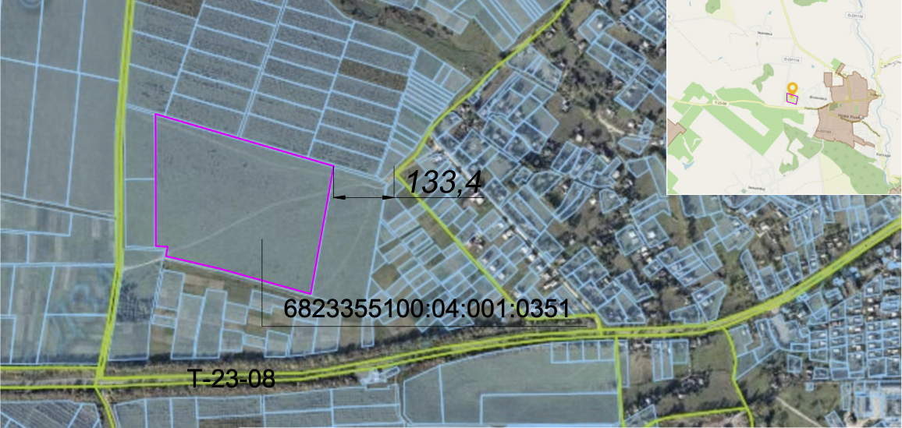
Рис. 6 Витяг (графічна частина) з 1:1000 з санітарними зонами навколо
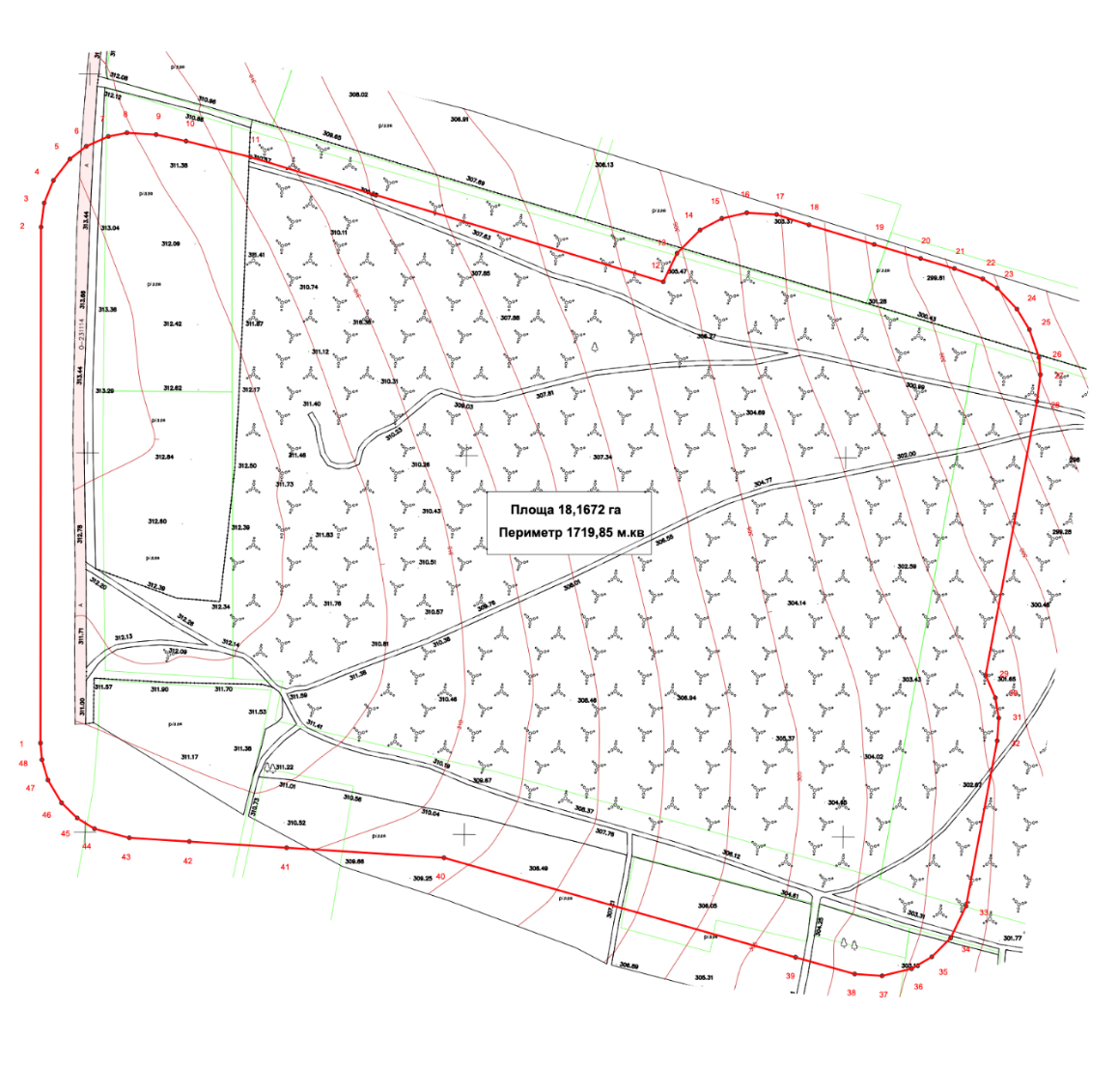
Опис меж земельної ділянки:
- З півночі – межує з землями загального користування (проїзди).
- Зі сходу – межує з землями сільськогосподарського призначення.
- З півдня – межує з землями загального користування (проїзди).
- З заходу – межує з землями сільськогосподарського призначення.
Рельєф ділянки в основному рівнинний. Зелені насадження представлені луговими травами, чагарниками та листяними породами дерев.

Рис. 7 Кадастровий план земельної ділянки з обмеженнями
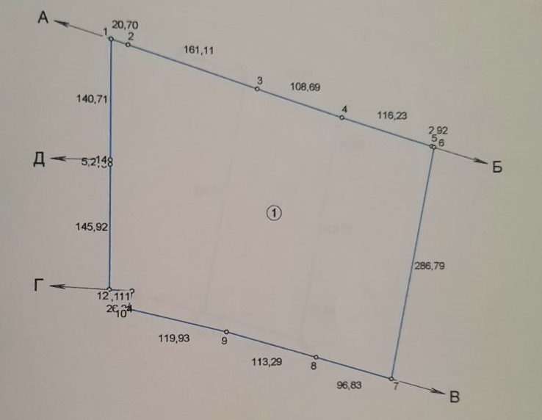
Обмеження для забудови на земельній ділянці – відсутні
Риc. 8 Вид земельної ділянки відносно населених пунктів поряд
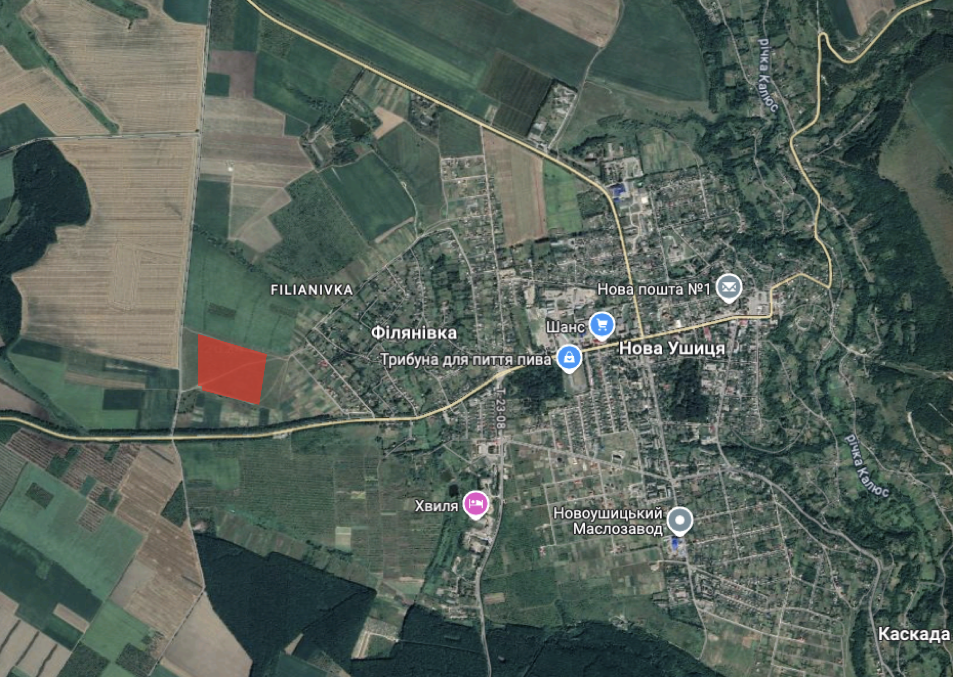

Розміщення об’єктів інфраструктури:
- Залізниця: найближча залізнична станція на лінії Ярмолинці – Ларга, залізнична дорога – 48 км;
- Дорога: з твердим покриттям – 80 м;
- Шосе (автошлях Т-23-08): 300 м;
- Санітарна зона: 50 – 100 м;
- Фізичний план (картографічна інформація): наявний.
Рис. 9 Розміщення ділянки відносно основних транспортних магістралей
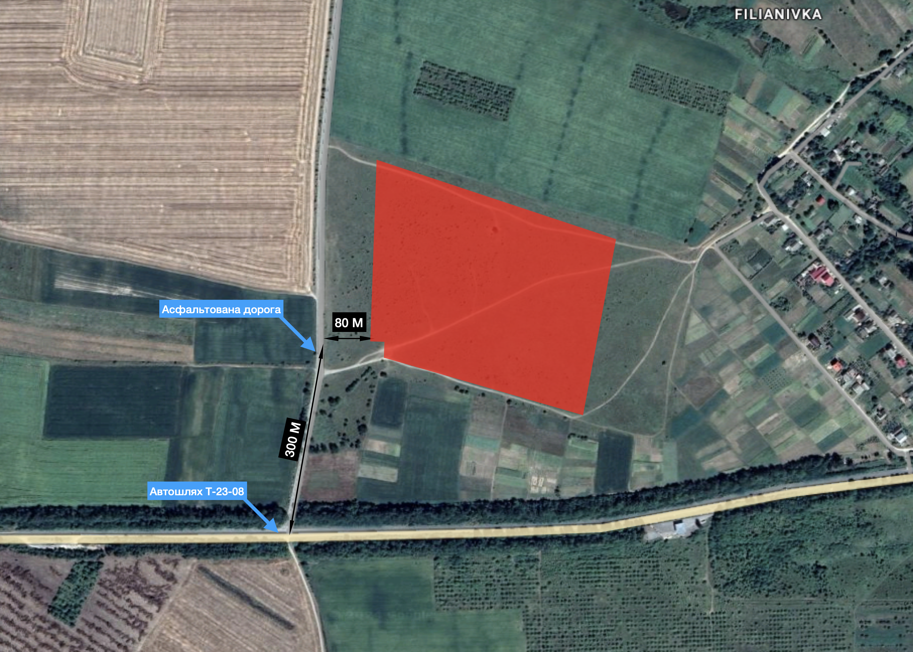

Рис. 10 Фото земельної ділянки
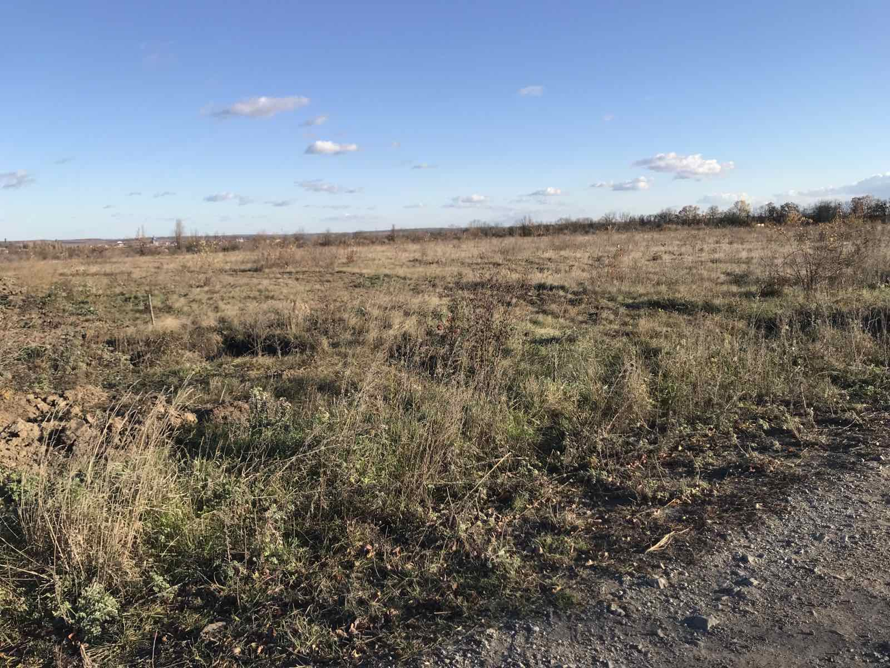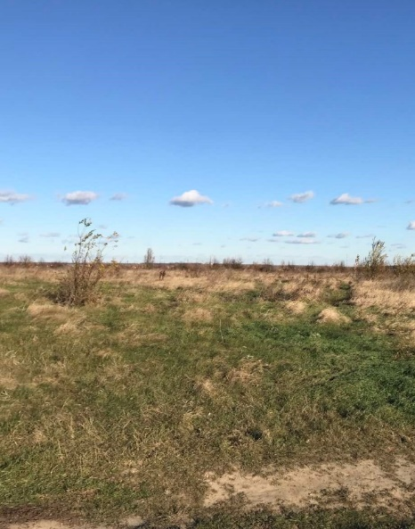

На земельній ділянці відсутні діючі промислові, складські та комунальні об’єкти, що можуть здійснювати негативний вплив на загальний екологічний стан навколишнього середовища.
Ґрунтовий покрив території складається з темно-сірих опідзолених та слабореградованих середньосуглинкових ґрунтів, ясно-сірих і сірих опідзолених середньосуглинкових грунтів.
Земельна ділянка в основному рівна та вільна від забудови. Територія вкрита чагарниковою рослинністю. Розташування земельної ділянки поруч з населеним пунктом та автошляхами, робить її привабливою з логістичної точки зору.

Рис. 11 Фото дороги з твердим (асфальтованим) покриттям
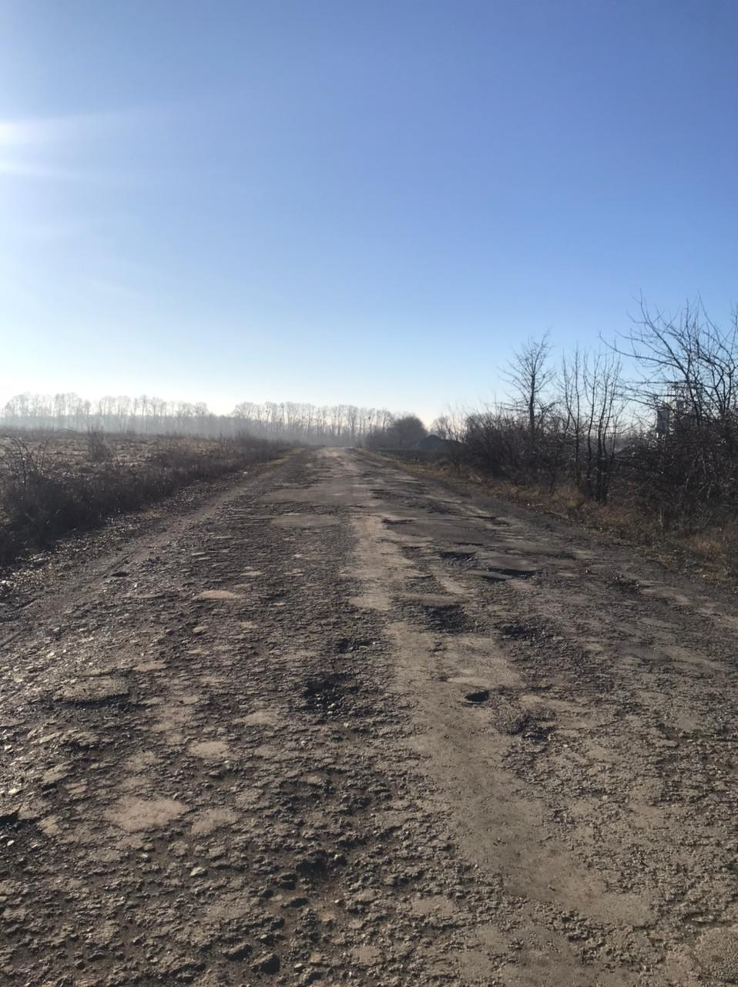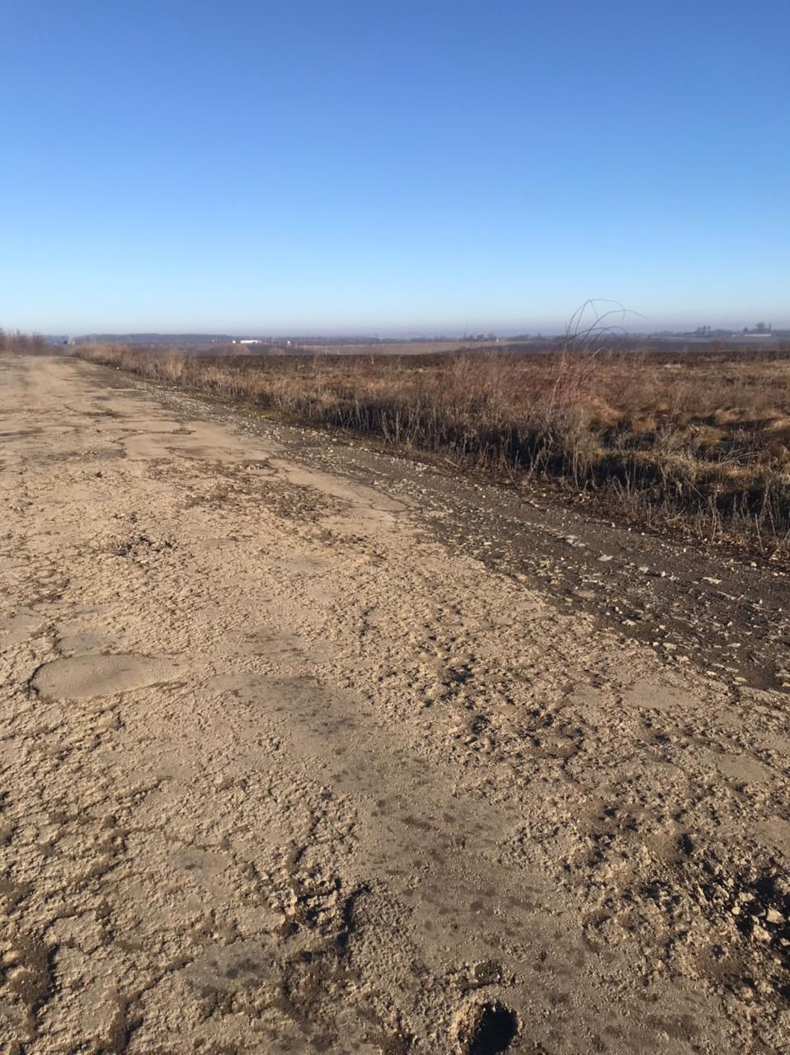

Рис. 12 Фото автошляху Т-23-08
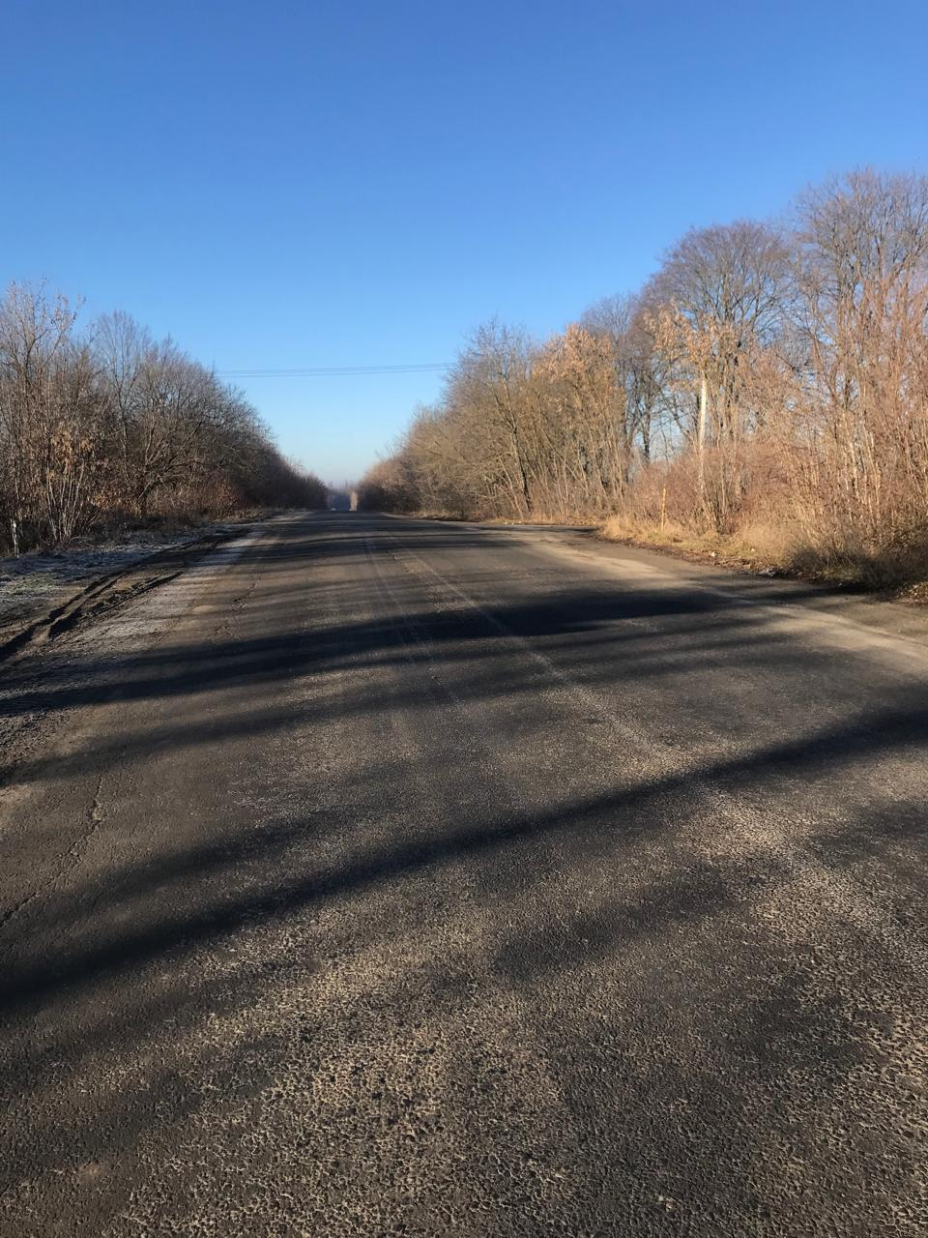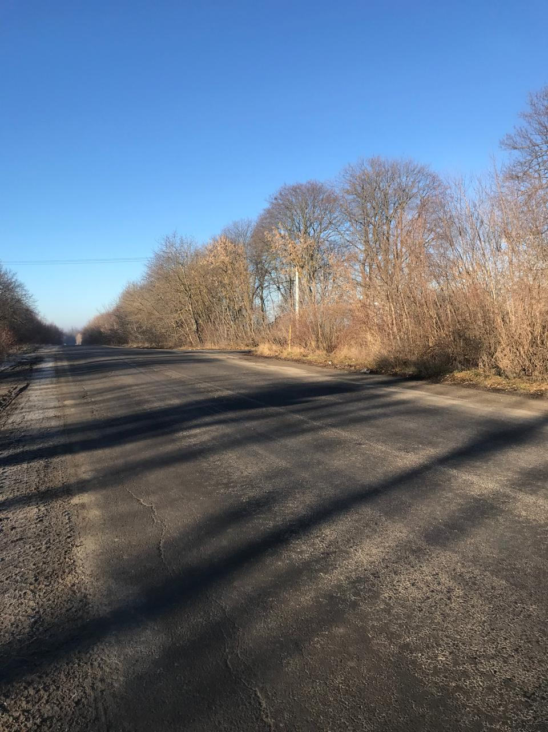

Автошлях Т-23-08 — територіальний автомобільний шлях в Україні, Гуків — Дунаївці — Могилів-Подільський. Проходить територією Вінницької та Хмельницької областей. Дана дорога проходить на південь від території парку.

Містобудівний аналіз
Територія призначена для створення та функціонування індустріального парку забезпечена містобудівною документацією.
Рішенням Новоушицької селищної ради від 26.09.2024 №8 затверджено детальний план частини території (надалі – ДПТ) на земельну ділянку, яка перебуває у комунальній власності Новоушицької громади (кадастровий номер 6823355100:04:001:0351, для створення індустріального парку).
Детальний план земельної ділянки розроблений з урахуванням функціонального зонування та ефективного обслуговування виробничих майданчиків, створення нормальних умов для розміщення виробництва, розподілу потоків транспорту, пішоходів, а також виконання екологічних, санітарних і протипожежних норм.
На захід від земельної ділянки проходить обласна дорога О-231114 (об’їзна селище Нова Ушиця), з якої сформовано основний під’їзний шлях.
Враховано проходження північно-західного обходу територіальних доріг Т-23-08 (Гуків – Дунаївці – Могилів-Подільський) та Т-06-10 (Любар – Хмельник – Лука Барська – Нова Ушиця).
Також, додатком до ДПТ наявна Стратегічна екологічна оцінка (СЕО).
ДПТ визначені основні містобудівні вимоги до освоєння території індустріального парку:
- дотримання положень затвердженої документації;
- розміщення забудови виробничих підприємств, трасування проектних проїздів із дотриманням їх ширини в межах проектних поперечних профілів та резервуванням відповідних площ;
- забезпечення нормативних санітарно-захисних зон в залежності від класу шкідливості;
- виконання комплексного благоустрою та озеленення території.
На території ділянки відсутні будь-які інженерні мережі. Відстань до найближчих точок підключення до комунікацій:
- електроенергія – 1,8 км.
- газопостачання – стальний підземний газопровід середнього тиску діаметром 57 мм – 0,2 км, стальний підземний газопровід середнього тиску діаметром 273 мм – 2,5 км.
- водопостачання – 3,5 км або нове будівництво свердловини на території громади (проектно на сусідній земельній ділянці, яка перебуває у комунальній власності, або в іншому місці за межами індустріального парку).
- промислова каналізація – відсутня.
Рис. 13 Схема комунікацій на карті
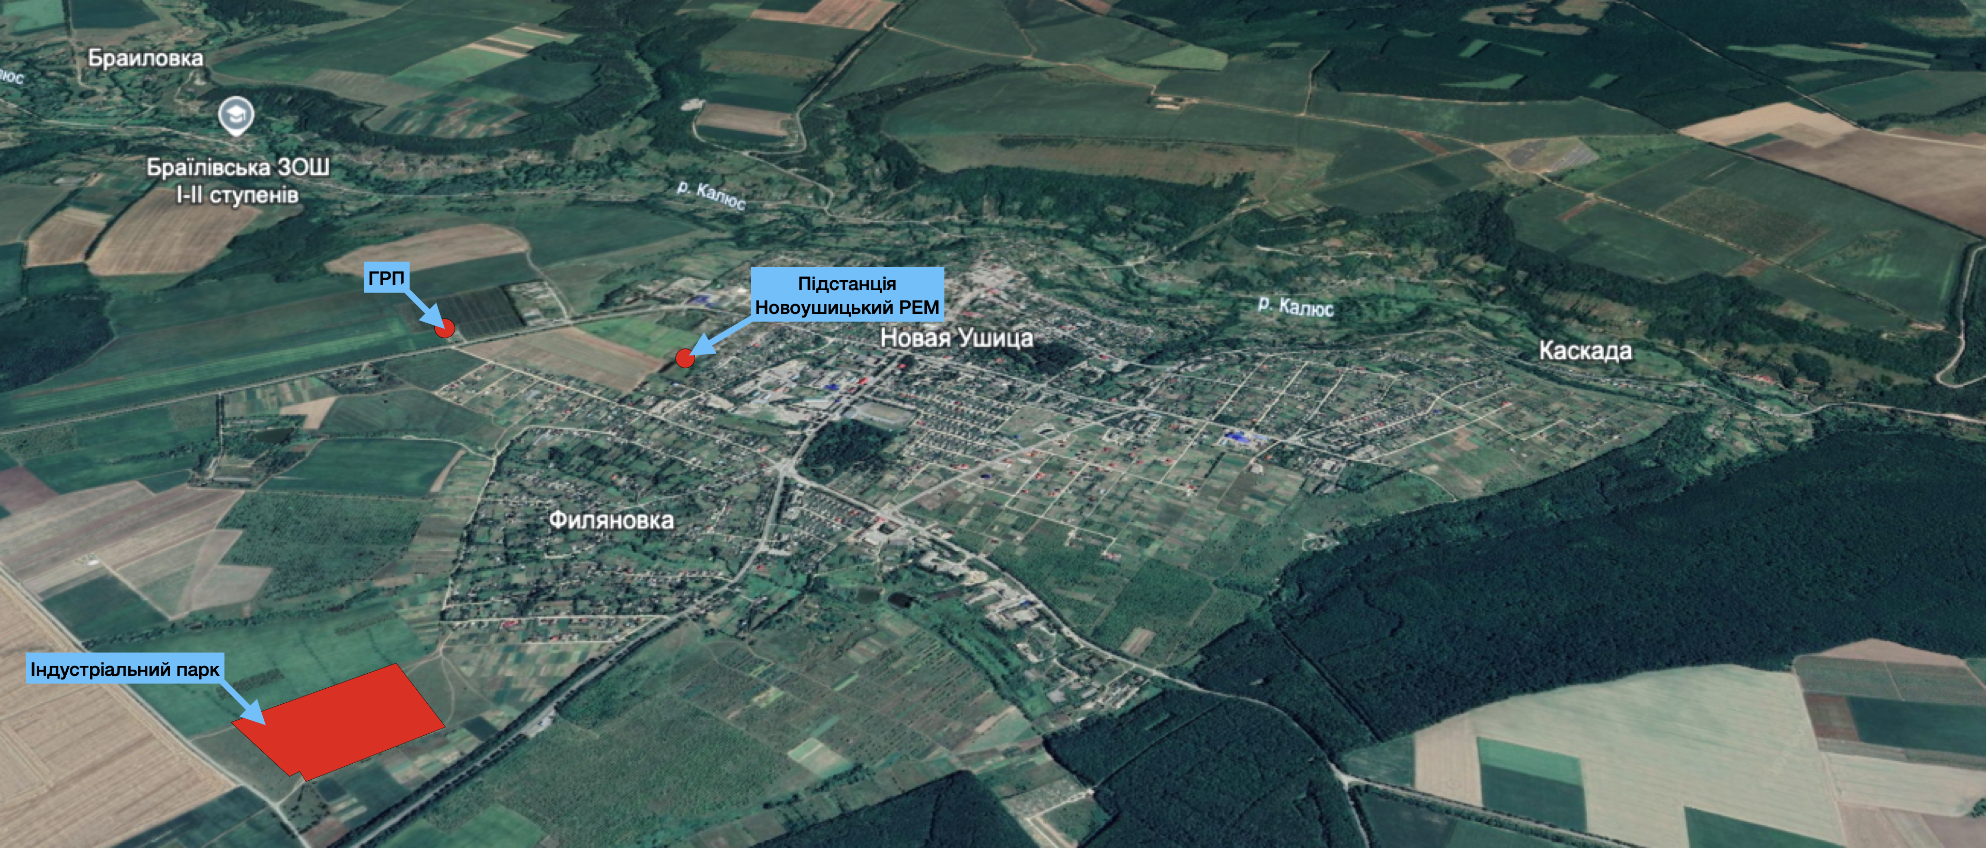
Детальним планом території передбачається наступне загальне зонування земельної ділянки:
- Виробнича зона;
- Зона інженерно-транспортної інфраструктури та обслуговування.
Рис. 14 Схема забудови земельної ділянки згідно ДПТ 1:1000
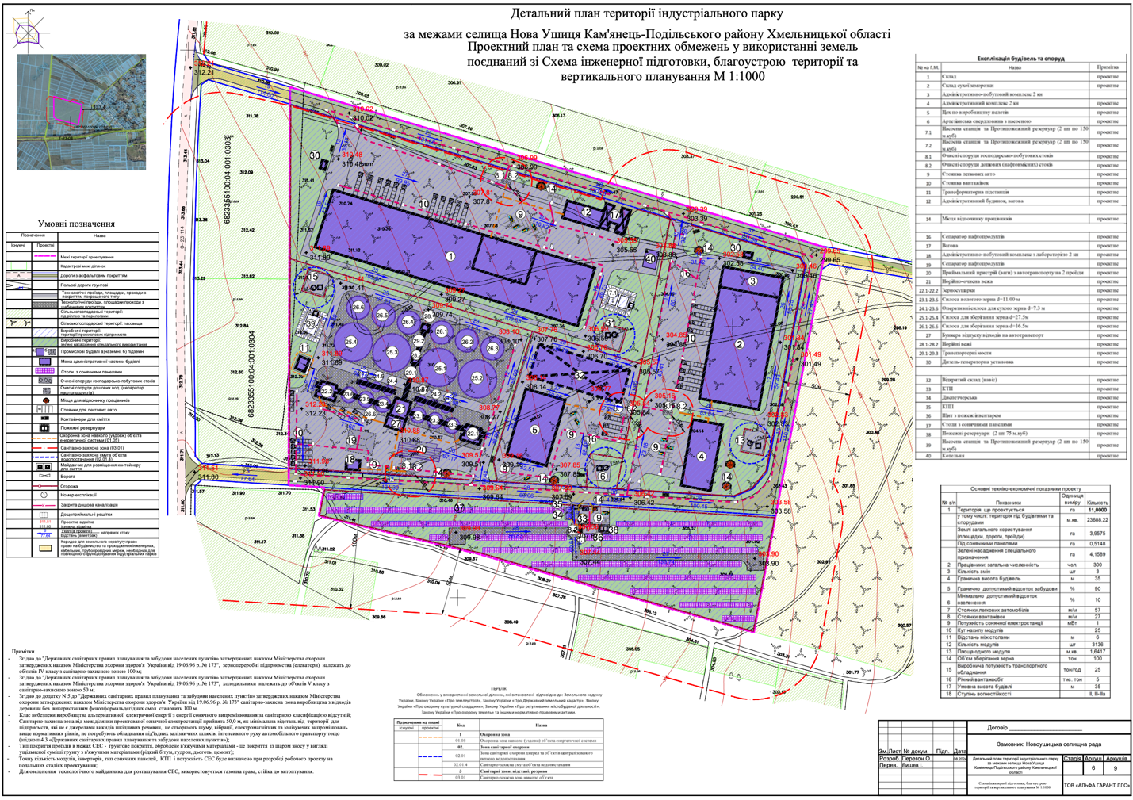
Привабливі ознаки для потенційних інвесторів:
- доступ до центру селища, враховуючи наявність автодоріг;
- можливість розміщення обслуговуючих об’єктів;
- можливість розташування нетрадиційних енергоджерел;
- відсутність звалищ, очисних споруд та небезпечних виробництв;
- достатня кількість кваліфікованої робочої сили.
Оцінка екологічного впливу при створенні індустріального парку:
При дотриманні вимог екологічного законодавства та державних будівельних норм – діяльність індустріального парку не матиме негативного впливу на громадську та житлову забудову, об’єкти соціально-побутового, спортивно-оздоровчого, курортного та рекреаційного призначення.
В цілому відзначається позитивний вплив запланованої діяльності на соціальні умови та задоволення потреб місцевого населення.

- СТРОК, НА ЯКИЙ СТВОРЮЄТЬСЯ ІНДУСТРІАЛЬНИЙ ПАРК
Індустріальний парк «НОВА СИНЕРДЖИ» створюється та пропонується до функціонування строк – 30 років з для прийняття рішення про створення індустріального парку ініціатором з можливістю продовження строку відповідно до потреб ініціатора створення, керуючої компанії та учасників індустріального парку.
Зазначений строк відповідає положенням Закону України «Про індустріальні парки».

- ВИМОГИ ДО УЧАСНИКІВ ІНДУСТРІАЛЬНОГО ПАРКУ
Учасник індустріального парку – суб’єкт господарювання будь-якої форми власності, зареєстрований на території (в межах) індустріального парку, який згідно із законодавством набув право на земельну ділянку та/або інший об’єкт (частину об’єкта) нерухомого майна у межах індустріального парку, уклав з керуючою компанією договір про здійснення господарської діяльності у межах індустріального парку відповідно до концепції індустріального парку та має здійснювати діяльність виключно у сфері переробної промисловості, переробки промислових та/або побутових відходів (крім захоронення відходів), а також науково-технічну діяльність, діяльність у сфері інформації і телекомунікацій лише на території (в межах) індустріального парку (п.8 ч.1 статті 1 Закону України «Про індустріальні парки»).
Учасниками або іншими суб’єктами індустріального парку не можуть бути суб’єкти господарювання будь-якої форми власності, створені фізичними особами - громадянами держави, визнаної Верховною Радою України державою-агресором або державою-окупантом, або юридичними чи пов’язаними з ними особами, зареєстрованими у державі, визнаній Верховною Радою України державою-агресором або державою-окупантом, або щодо яких застосовано санкції відповідно до законодавства України або міжнародного права, є юридичними особами - власниками 10 відсотків і більше акцій (часток) та/або кінцевим бенефіціарним власником (контролером) яких є резидент держави, визнаної Верховною Радою України державою-агресором або державою-окупантом, чи держава, визнана Верховною Радою України державою-агресором або державою-окупантом, та/або суб’єктами господарювання, що пов’язані економічними зв’язками з державою-агресором у розумінні Податкового кодексу України.
Учасник (підприємство) повинно здійснювати виробництво в індустріальному парку, не забороненого чинним законодавством та Концепцією, з урахуванням вимог та обмежень, та функціонального призначення визначеного в Концепції.
Суб’єкт господарювання набуває статусу учасника з урахуванням за умови (враховуючи вимоги та норми Закону України «Про індустріальні парки» за умови):
- укладення з керуючою компанією договору про здійснення господарської діяльності у межах індустріального парку;
- набуття права на земельну ділянку на підставах та в порядку, встановлених земельним законодавством України, та/або на інший об’єкт (частину об’єкта) нерухомого майна у межах індустріального парку;
- реєстрації на території (в межах) індустріального парку;
Учасник повинен здійснювати діяльність виключно у сфері переробної промисловості, переробки промислових та/або побутових відходів (крім захоронення відходів), а також науково-технічну діяльність, діяльність у сфері інформації і телекомунікацій лише на території (в межах) індустріального парку.
Керуюча компанія протягом трьох робочих днів письмово повідомляє уповноважений державний орган про набуття суб’єктом господарювання статусу учасника та робить відповідний запис у переліку учасників.
Договір про здійснення господарської діяльності у межах індустріального парку має визначати:
- виключний перелік видів діяльності, роботи, послуги, які здійснюватимуться учасником у межах індустріального парку.
- переважне використання праці працівників – громадян України;
- умови, обсяги та порядок створення і поліпшення об’єктів інженерно-транспортної інфраструктури та інших об’єктів на земельній ділянці учасника;
- строк дії договору;
- інвестиційні зобов’язання учасника;
- фінансові відносини сторін;
- відповідальність за невиконання сторонами зобов’язань;
- порядок продовження і припинення договору;
- права та обов’язки сторін;
- порядок вирішення спорів між сторонами;
- інші положення на розсуд сторін договору.
Учасник не має права передавати третім особам свої права та/або обов’язки за договором про здійснення господарської діяльності у межах парку.
Договір про здійснення господарської діяльності у межах індустріального парку припиняється у разі закінчення строку, на який його укладено, якщо сторони не домовилися про інше.
Договір може бути припинений достроково у разі істотного порушення однією із сторін взятих на себе зобов’язань за договором; ліквідації учасника; ліквідації керуючої компанії; настання інших подій, зазначених у договорі про здійснення господарської діяльності у межах індустріального парку.
Для прийняття рішення щодо доцільності та з метою укладення договору про здійснення господарської діяльності у межах індустріального парку суб’єкт господарювання на вимогу керуючої компанії індустріального парку подає наступні документи:
- копії статутних документів, а також виписки/витяги з відповідних державних реєстрів, які підтверджують належну реєстрацію суб’єкта господарювання відповідно до норм чинного законодавства України;
- копії усіх ліцензій, дозволів, квот та інших документів, необхідних для здійснення статутної діяльності суб’єкта господарювання в межах парку;
- виписку із Державного реєстру обтяжень рухомого майна, яка підтверджує відсутність арешту рухомого майна у суб’єкта господарювання, який має намір набути статус учасника індустріального парку;
- відповідні документи (протоколи, довіреності, розпорядження тощо), якими надано повноваження особам на укладення (підписання, затвердження) договору про здійснення господарської діяльності у межах індустріального парку, якщо цього вимагає діюче законодавство України та/чи статутні документи суб’єкта господарювання, який має намір набути статус учасника індустріального парку;
- будь-які інші договори, документи та підтвердження, необхідні керуючій компанії у зв’язку з укладанням договору про здійснення господарської діяльності у межах індустріального парку.
У разі ліквідації керуючої компанії статус учасників залишається незмінним до підписання договорів про здійснення господарської діяльності у межах індустріального парку між новою керуючою компанією та учасниками у межах строку, на який створено індустріальний парк.
Суб’єкт господарювання втрачає статус учасника з дня припинення договору, укладеного з керуючою компанією, про здійснення господарської діяльності у межах індустріального парку та/або припинення прав на земельну ділянку та/або на всі інші об’єкти (частини об’єктів) нерухомого майна у межах індустріального парку. Статус учасника зберігається у разі, якщо новий договір про здійснення господарської діяльності у межах індустріального парку укладається цим учасником у зв’язку з припиненням договору про створення та функціонування індустріального парку, а також у разі ліквідації керуючої компанії.
Додаткові вимоги:
- Мінімальний гарантований строк здійснення господарської діяльності у межах індустріального парку – 7 років.
- Надання переваги у наймі працівників – громадян України, жителів Новоушицької громади.
- Безпосереднє виконання своїх інвестиційних зобов’язань учасником (учасник не має права передавати третім особам свої права та/або обов’язки за договором про здійснення господарської діяльності у межах індустріального парку).
- Дотримання Законів України "Про охорону атмосферного повітря", "Про охорону навколишнього природного середовища", "Про регулювання містобудівної діяльності".
- Виконання вимог чинного податкового, трудового, природоохоронного та іншого законодавства.
- Широке застосування інноваційних технологій та організація випуску продукції з високим ступенем доданої вартості, максимально наближеної до кінцевого споживача;
- Приміщення повинні бути забезпечені сучасним енергозберігаючим зовнішнім освітленням, візуальною рекламою, інформаційною стелою тощо.
Основними містобудівними вимогами до освоєння даної території є:
- дотримання вимог щодо трасування проектованих вулиць та проїздів, їх ширини в червоних лініях та резервуванням відповідних площ;
- забезпечення нормативних санітарно-захисних зон;
- виконання комплексного благоустрою та озеленення території комплексу;
- територія ділянок повинна бути належним чином благоустроєна та упорядкована;
- територія повинна бути забезпечена сучасним енергозберігаючим зовнішнім освітленням, візуальною рекламою, інформаційною стелою тощо.
Зважаючи на державну політику в галузі енергозбереження, сучасні світові тенденції та постійне зростання цін на енергоресурси, при проектуванні та будівництві об’єктів промисловості, доцільно максимально повно використовувати сучасні високоефективні енергозберігаючі технології та матеріали, зокрема: конструкції з мінімальним коефіцієнтом теплопровідності, сучасні альтернативні джерела енергії, інженерне обладнання з високим коефіцієнтом корисної дії тощо.
При подальшому проектуванні планувальна схема, черговість будівництва і проектні рішення можуть уточнюватись і змінюватись, але за умови дотримання діючих нормативних вимог.

- ІНФОРМАЦІЯ ПРО ОРІЄНТОВНІ СУМАРНІ ОБСЯГИ СПОЖИВАННЯ ЕНЕРГОРЕСУРСІВ, ВОДИ ТОЩО, А ТАКОЖ ПРО НЕОБХІДНУ ІНЖЕНЕРНО-ТРАНСПОРТНУ ІНФРАСТРУКТУРУ ТА ПЛАН ЗАБЕЗПЕЧЕННЯ ВІДПОВІДНИМИ РЕСУРСАМИ ІНДУСТРІАЛЬНОГО ПАРКУ
Оскільки конкретний перелік об’єктів, розташованих в межах індустріального парку, залежатиме від намірів майбутніх інвесторів, концепцією розраховано орієнтовні показники потреби в енергоносіях, води тощо, виходячи з узагальнених показників.
Підключення індустріального парку "НОВА СИНЕРДЖИ" до інженерних мереж буде відбуватись у 2 етапи.
І етап – будівництво інженерних мереж до межі індустріального парку "НОВА СИНЕРДЖИ". Передбачається підведення газо-, водо- та електропостачання, водовідведення зі створенням точок підключення на межі індустріального парку.
ІІ етап – будівництво внутрішніх інженерних мереж індустріального парку "НОВА СИНЕРДЖИ". Передбачається будівництво внутрішніх інженерних мереж відповідно до потреб учасників індустріального парку та в залежності від розміщення адміністративних та виробничих приміщень.
Газ:
Заживлення промислового майданчика індустріального парку "НОВА СИНЕРДЖИ" газом можливе від стального підземного газопроводу середнього тиску діаметром 57 мм (відстань до точки підключення 0,2 км) та від стального підземного газопроводу середнього тиску діаметром 273 мм (відстань до точки підключення 2,5 км).
Електроенергія:
Можливе підключення до найближчої лінії електропостачання потужністю 35 кВт.
Вода:
Можливе підключення до мережі діючого водогону (відстань до точки підключення 3,5 км) або нове будівництво свердловини на території громади.
Стічні промислові води:
Для відведення каналізаційних стоків необхідне будівництво локальних очисних споруд.
З метою забезпечення можливості відповідного обслуговування громадського простору індустріального парку "НОВА СИНЕРДЖИ" пропонується наступна просторова конфігурація профілю. Схема дороги і тротуарів може бути змінена у відповідності до вимог інвестора, правил техніки безпеки або інших норм.
Будівництво внутрішніх проїздів індустріального парку передбачатиме влаштування наступних функціональних зон:
- проїзної частини;
- пішохідної зони;
- прокладання інженерних мереж водопостачання, каналізації, відведення дощових вод, силового електрозабезпечення, зовнішнього освітлення по проектованим вулицям з влаштуванням колодязів для підключення перспективних абонентів.

Опис та визначення потреб індустріального парку «НОВА СИНЕРДЖИ»
Нижче приведений попередній розрахунок потреби потенційних учасників в енергоресурсах та в потужностях водостічних систем.
Слід зазначити, що надані розрахунки мають орієнтовний характер і будуть коригуватись при розробленні проектно-кошторисної документації на об’єкти індустріального парку, та враховуватимуть безпосередні потреби замовника, технологію виробництва, графік роботи, кількість персоналу, використання енергозберігаючих технологій, повторне використання ресурсів, та інше.
Для розрахунку використовувалися усереднені показники потреб для підприємств переробної промисловості.
За основу розрахунку прийнято площу земельної ділянки, середнього питомого споживання енергоресурсу на 1 га протягом 1 години та відповідного коефіцієнту корекції до кожного ресурсу окремо для врахування миттєвих навантажень під час виробництва. Для розрахунку прийнято 40-годинний робочий тиждень та усереднений показник 260 робочих днів на рік.
Потреба в електроенергії:
- Загальна площа індустріального парку – 11,0 га
- Середнє очікуване споживання - 0,15 МВт/Га
- Кількість робочих годин на добу - 8 годин
- Кількість робочих днів на рік - 260 днів
- Коефіцієнт корекції на непередбачувані витрати - 1,1
- Орієнтовна потреба в електроенергії – 1,815 МВт/год
- Орієнтовне річне споживання електроенергії – 3 477,2 Мвт
- Очікувана загальна потреба індустріального парку в електроенергії становить 1,815 Мвт на годину.
Потреба в газопостачанні:
- Загальна площа індустріального парку – 11,0 га
- Середньорічне очікуване споживання - 20 м3/Га/ на год.
- Кількість робочих годин на добу - 8 годин
- Кількість робочих днів на рік - 260 днів
- Коефіцієнт корекції на непередбачувані витрати - 1,1
- Орієнтовна потреба в газопостачанні на добу – 1936,0 м3
- Орієнтовне річне споживання газу – 503 360,0 м3
- Очікувана загальна потреба індустріального парку в газопостачанні становить 1936,0 на добу.
Потреба у водопостачанні:
- Загальна площа індустріального парку – 11,0 га
- Середнє очікуване споживання – 1,5 м3/Га на годину
- Кількість робочих годин на добу - 8 годин
- Кількість робочих днів на рік - 260 днів
- Коефіцієнт корекції на непередбачувані витрати - 1,1
- Орієнтовна потреба в водопостачанні на добу – 145,2 м3
- Орієнтовна потреба в водопостачанні на годину 18,15 м3
- Орієнтовне річне споживання води – 37 752,0 м3
- Орієнтовна потреба в водопостачанні на добу – 13,2 м3/Га
- Очікувана загальна потреба індустріального парку у водопостачанні становить 145,2 м3 на добу.
Потреба у водовідведенні:
- Загальна площа індустріального парку – 11 га
- Середнє значення об’єму стоків – 1,2 м3/Га
- Кількість робочих годин на добу - 8 годин
- Кількість робочих днів на рік - 260 днів
- Коефіцієнт корекції на непередбачувані витрати - 1,1
- Орієнтовний об’єм стічних вод на добу – 116,16 м3
- Загально річний орієнтовний об’єм стічних вод – 30201,6 м3
- Орієнтовний об’єм стічних вод на добу – 10,56 м3 /Га
- Орієнтовний добовий об’єм стічних вод при восьмигодинному робочому дню становитиме 116,16 м3.

Енергозбереження та екологічна безпека
Відновлювальна енергетика
На території парку може бути встановлено сонячну електростанцію. При цьому, учасники можуть підвищувати свою енергонезалежність та енергоефективність встановленням дахових сонячних панелей, а встановлення промислових вітрогенераторів різної потужності буде додатковим джерелом електрогенерації і надзвичайно ефективно працюватиме у парі із сонячною генерацією.
Когенерація
Використання когенерації може бути ефективним способом оптимізації енергетичних ресурсів та може забезпечити незалежне джерело енергії. У разі відключення зовнішнього електропостачання, когенераційні системи можуть продовжувати забезпечувати електро- та теплопостачання, що є важливим для безперебійного забезпечення виробничих процесів. Використання когенераційних систем може також сприяти зниженню викидів парникових газів, так як ефективніше використовує вхідне паливо. Це сприяє сталому розвитку та допомагає зменшити негативний вплив на навколишнє середовище.
Теплові насоси
Встановлення теплових насосів є одним із способів ефективного використання енергії для опалення. Теплові насоси використовують природні або відновлювані джерела тепла, такі як повітря, ґрунт або вода, для нагрівання приміщень. Вони виробляють більше енергії, ніж витрачають, що дозволяє ефективно використовувати енергію та знижувати витрати на опалення.
Сонячні колектори
Сонячні колектори використовують сонячну енергію для нагрівання води або повітря. Вони можуть бути використані як джерело тепла для системи опалення або для підігріву гарячої води.
Енергозберігаючі системи управління
Використання систем автоматизації та інтелектуального керування, що дозволяють оптимізувати енергетичні процеси в режимі реального часу. Це включає наприклад, автоматичне вимкнення освітлення та обладнання у неактивних зонах, оптимізацію роботи опалення та кондиціювання залежно від зовнішніх умов та внутрішніх потреб.
Рециркуляція тепла та відновлення енергії
Використання систем рекуперації тепла, які дозволяють використовувати відходи тепла від процесів для підігріву повітря або води.
Енергоефективні системи опалення та кондиціювання
Встановлення сучасних систем опалення, вентиляції та кондиціонування зі збалансованим теплообміном, які дозволяють ефективно регулювати температуру та забезпечувати комфортні умови праці без зайвих енергетичних витрат.
Енергозберігаючі будівельні матеріали
Використання у конструкціях будівель інноваційних матеріалів з високою теплоізоляцією та мінімальними енергетичними втратами дозволяє значно економити на опаленні та кондиціонуванні.
Управління водними ресурсами
Особливу увагу потрібно приділити управлінню водними ресурсами, у першу чергу - очищенню та повторному використанню стічних вод з метою зменшення споживання прісної води та зниження негативного впливу на довкілля.
Відходи (управління відходами)

На території індустріального парку будуть місця встановлення контейнерів для сміття. Побутове сміття, тверді відходи та сміття з вулиць збиратимуться у сміттєзбірники.

Пропонується передбачити окремі контейнери для різного виду сміття (скла, пластмаси, паперу, металевих банок та харчових відхотів). Також, впровадження технічних процесів з переробки та утилізації промислових, побутових відходів, організація безвідходного виробництва, додадуть індустріальному парку додаткової привабливості.

Організація безвідходного виробництва

Керуючій компанії пропонується, за можливості, дотримуватись промислового симбіозу:
- виробництва, виконання і постачання товарів, робіт і послуг, обміну ними;
- оброблення відходів, утворених на одних виробництвах іншими (крім захоронення відходів);
- використання побічних продуктів;
- повторного використання води;
- інші дії, які мінімізують кількість відходів.
Отже, для підвищення екологічної безпеки планується максимально ефективно поводитись з відходами та дотримуватись промислового симбіозу. Повторне використання відходів від виробництва, сортування сміття, дозволить індустріальному парку відповідати вимогам індустріального парку, що за можливості повинна запровадити Керуюча компанія.
- ПЛАН РОЗВИТКУ ІНДУСТРІАЛЬНОГО ПАРКУ
План розвитку індустріального парку складається з послідовних взаємопов’язаних етапів та повинен враховувати діючі стратегічні пріоритети розвитку громади.

Етапи та опис плану розвитку
З технічної точки зору етапи розвитку індустріального парку плануються наступні:
1 етап — 2025-2026 рік.
- Розробка концепції індустріального парку «НОВА СИНЕРДЖИ»;
- Затвердження концепції індустріального парку «НОВА СИНЕРДЖИ»;
- Реєстрація індустріального парку в єдиному реєстрі індустріальних парків України;
- Обрання керуючої компанії індустріального парку «НОВА СИНЕРДЖИ»;
- Маркетинг індустріального парку «НОВА СИНЕРДЖИ»;
- Отримання технічних умов на мережі.
Основне завдання, яке буде вирішене на даному етапі – подання заяви до уповноваженого органу для включення індустріального парку «НОВА СИНЕРДЖИ» до державного реєстру, обрання керуючої компанії та безпосередньо початок роботи керуючою компанією.
2 етап — 2026 рік.
- Виконання робіт з виготовлення проектно-кошторисної документації щодо облаштування інженерно-транспортної інфраструктури території Індустріального парку «НОВА СИНЕРДЖИ»;
- Фінансування виконання робіт з облаштування інженерно-транспортної інфраструктури території індустріального парку «НОВА СИНЕРДЖИ»;
- Будівництво інженерно-транспортної інфраструктури парку «НОВА СИНЕРДЖИ»;
- Проектування та початок будівництва обʼєктів учасників індустріального парку «НОВА СИНЕРДЖИ»;
- Запуск роботи перших учасників індустріального парку «НОВА СИНЕРДЖИ».
Даний етап є важливим, завдяки комунікацій керуючої компанії та ініціатора створення здійснити всі необхідні дії, для того, щоб індустріальний парк був привабливим для інвестора (виробника).

3 етап — 2026-2030 рік.
- Продовження будівництва об’єктів інфраструктури та виробничо-складських приміщень.
Ключовим завданням даного етапу є пошук місцевою владою та керуючою компанією потенційних учасників для забезпечення розбудови індустріального парку «НОВА СИНЕРДЖИ».
Для досягнення цієї цілі планується реалізувати наступні завдання:
- Проведення промоційної кампанії серед потенційних учасників.
- Проведення зустрічей з зацікавленими учасниками, підготовка інформації за їх запитами, прийняття рішення та підписання угод про участь в індустріальному парку.
- Виготовлення проектно-кошторисної документації на спорудження виробничих потужностей учасниками індустріального парку.
- Будівництво виробництв та введення їх в експлуатацію.
Необхідно відмітити, що швидкість наповнення парку у великій мірі буде залежати від двох груп факторів.
Перша група факторів – об’єктивні, на які ініціатор і керуюча компанія не будуть мати впливу. До них відносяться:
- військові дії на території України;
- політична ситуація в країні;
- економічна ситуація в світі та в країні зокрема;
- інвестиційний клімат в країні.
Друга група факторів – суб’єктивні, на які ініціатор буде мати можливість впливати. До них відносяться:
- ефективність діяльності менеджменту керуючої компанії в контексті проведення пропорційної кампанії по залученню учасників;
- ефективна взаємодія з представниками влади в частині отримання дозвільних документів;
- забезпечення учасників консалтинговою допомогою в період прийняття рішення;
- допомога в підборі та залученні робочої сили для учасників індустріального парку.

Зонування території індустріального парку
Індустріальний парк може містити:
- промислові (виробничі) та складські об’єкти для потенційних резидентів-виробників;
- об’єкти соціальної інфраструктури, в тому числі інформаційні центри, навчальні центри, науково-дослідницькі центри, адміністративні, виставкові приміщення тощо;
- об’єкти інженерно-технічного забезпечення, в тому числі водоочисні установки, точки збору твердих відходів, електричні підстанції, установки для очищення стічних вод спільного користування тощо;
- відпочинкова зона, зона зелених насаджень;
- інші не заборонені законом обʼєкти.
Рис. 15 Візуалізація запропонованої забудови
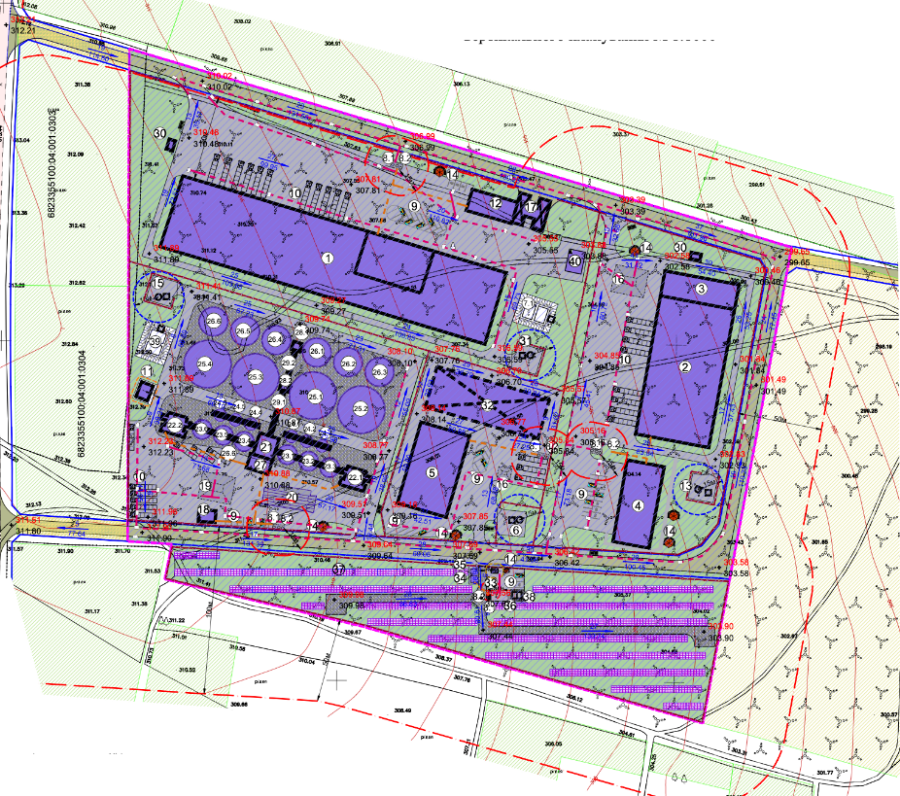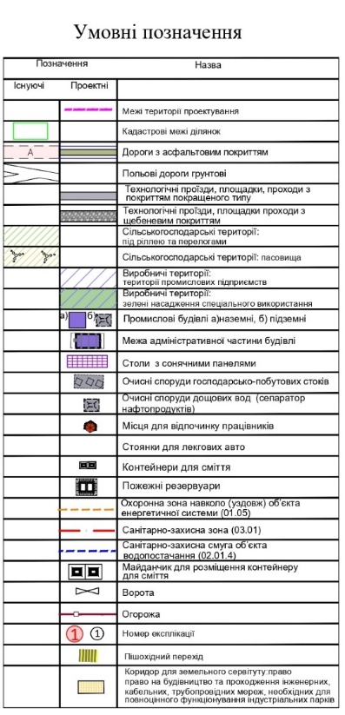
В залежності від майбутніх учасників індустріального парку, проєктовані адміністративні будівлі на ділянках можуть бути використані для проєктування додаткових виробничих чи складських будівель. Також, кількість та параметри будівель, парко-місць тощо, можуть бути змінені за рішенням керуючої компанії, учасника чи іншого суб’єкту господарювання в процесі створення та функціонування індустріального парку.
Виробнича та складські зони можливі для розміщення наступних підприємств, але не виключно:
- Оброблення деревини та виготовлення виробів з деревини та корка, крім меблів; виготовлення виробів із соломки та рослинних матеріалів для плетіння;
- Зернопереробне підприємство (елеватор);
- Складський комплекс зі зберігання продукції методом сухої заморозки;
- Універсальний складський комплекс;
- Електрогенеруюче підприємство - сонячна електростанція;
- Інші не заборонені галузі та виробництва.
Рис. 16 Візуалізація функціональних зон
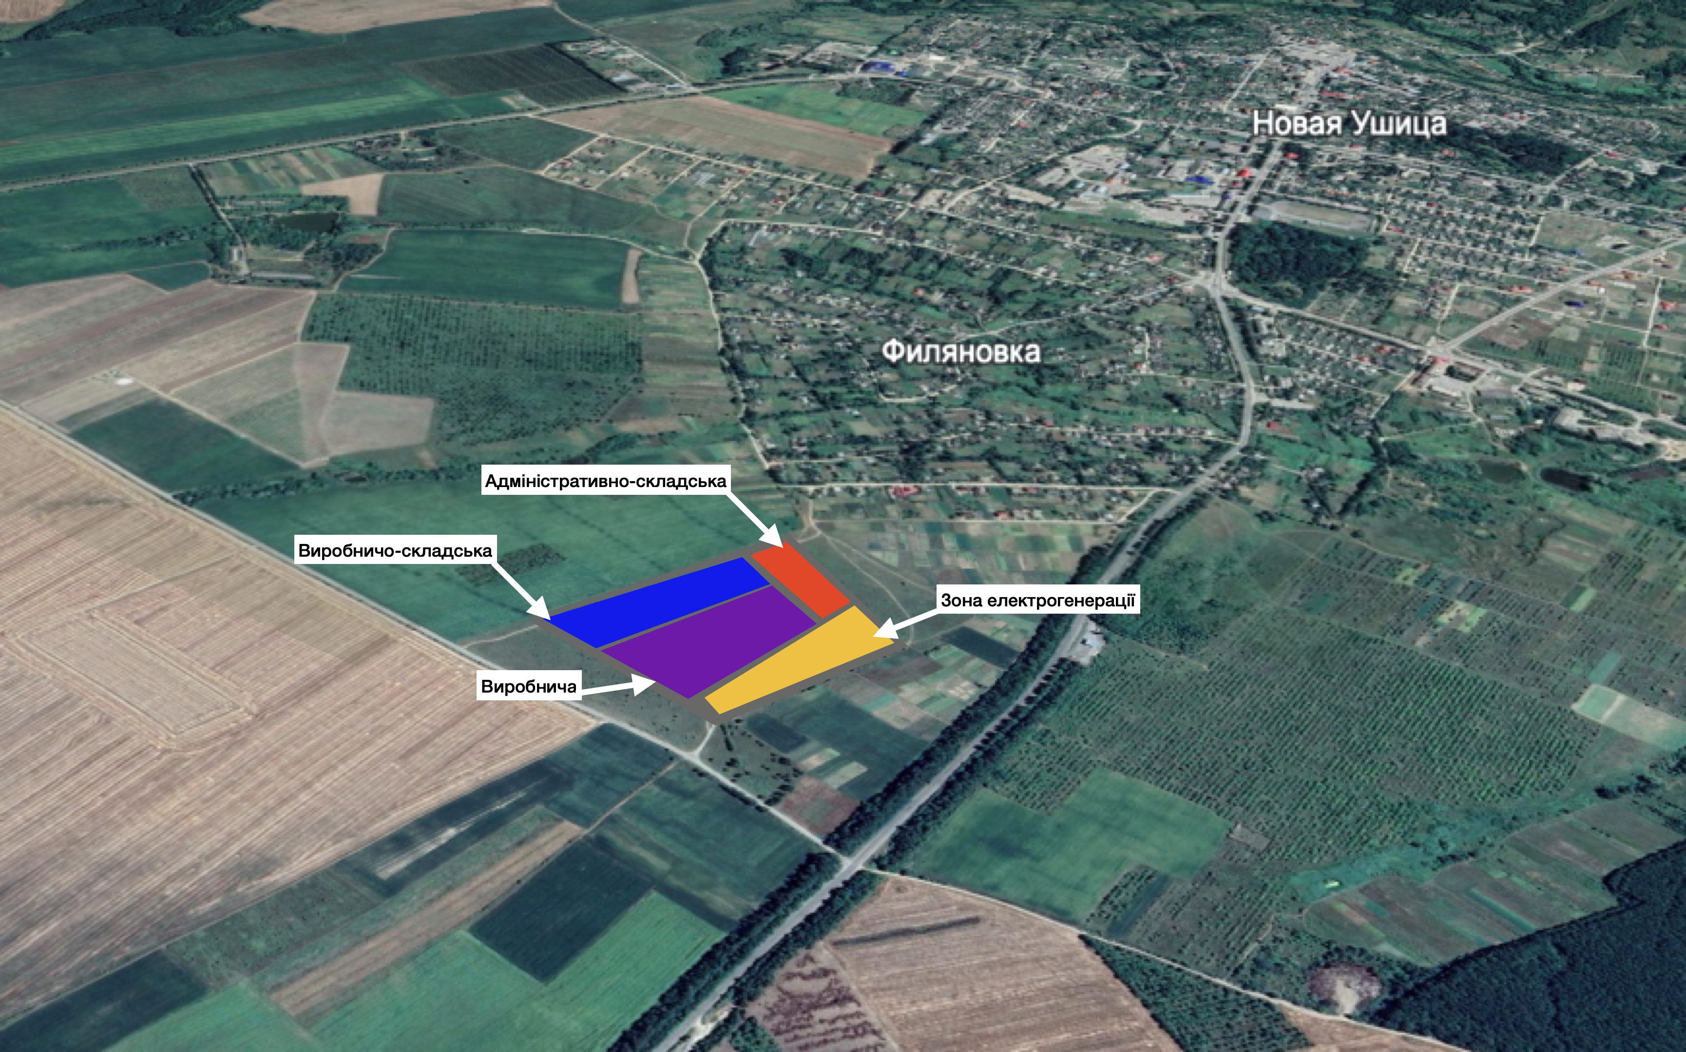
Функціональне зонування, яке пропонується:
- адміністративно-складська зона;
- зона електрогенерації.
- виробнича (переробна) зона;
- виробничо-складська зона;
Адміністративно-складська зона
Передбачена зона для розміщення офісних, виставкових та інших адміністративних приміщень. Така зона є важливим елементом для привабливості індустріального парку, що буде важливою маркетинговою складовою у розповсюдженні та рекламі продукції індустріального парку. Також, планується наявність складів сухої заморозки та виробничі потужності для виробництва харчових продуктів (переробка фруктів та овочів, але не виключно).
Зона електрогенерації
В цій зоні може розміщуватись електрогенеруюче підприємство - сонячна електростанція. Для оптимального функціонування, тобто максимального отримання енергії сонячного світла для перетворення її в електричну, панелі розміщуються перпендикулярно напрямку північ - південь. Щоб поглинати максимальну кількість сонячної енергії, площина сонячного колектора повинна бути завжди перпендикулярна сонячним променям. Робочі поверхні сонячних модулів орієнтовані виключно на південь і розміщені на опорних металоконструкціях у декілька рядів. Кут нахилу сонячних батарей відносно горизонту складає 25°. Відстань між сусідніми рядами сонячних модулів в плані прийнято 6 м.
В межах території СЕС передбачено розміщення наступних будівель та споруд: Диспетчерська; КПП; КТП; Щит з пожежінвентарем; Столи з сонячними панелями; Пожежні резервуари (2 шт 75 м.куб); Очисні споруди господарсько-побутових стоків; Очисні споруди дощових (нафтовмісних) стоків; Стоянка легкових авто; Місця відпочинку працівників.
Виробнича (переробна) зона
Зона виробничої (переробної) промисловості розташовуються біля одного із виїздів парку, становлять велику відстань від можливих житлових об’єктів, а також можливість використовувати природні ресурси для відповідного виробництва та подальше його зберігання в складських зонах. Функціональним призначенням можуть бути: переробка сільськогосподарської продукції; виробництво хліба, хлібобулочних і борошняних виробів, виробництво інших харчових продуктів, обробка та зберігання зернових культур, інше виробництво.
Виробничо-складська зона
Дана зона розташовується в периметрі практично всіх зон, що дозволяє використовувати складські приміщення як допоміжну функцію, такі і для інших виробничих чи логістичних потреб. Функціональним призначенням можуть бути: 1) оброблення деревини; виробництво обладнання для сільськогосподарської та лісогосподарської техніки, Інші види перероблення та консервування фруктів і овочів тощо; 2) виробничі склади, транзитно-перевалочні склади, митні склади, склади додаткового завезення, склади сезонного зберігання тощо.
Об’єкти для обслуговування
На території індустріального парку розташовуються додаткові парко-місця, інфраструктурні, інженерні та інші необхідні для обслуговування об’єкти.

- ОРІЄНТОВНІ РЕСУРСИ, НЕОБХІДНІ ДЛЯ СТВОРЕННЯ ТА ФУНКЦІОНУВАННЯ ІНДУСТРІАЛЬНОГО ПАРКУ, ОЧІКУВАНІ ДЖЕРЕЛА ЇХ ЗАЛУЧЕННЯ

Фінансові ресурси
З метою державного стимулювання облаштування та функціонування індустріальних парків прийнято низку законодавчих актів, а саме:
- розпорядження Кабінету Міністрів України від 24.02.2023 № 176-р «Про схвалення Стратегії розвитку індустріальних парків на 2023-2030 роки» (далі Стратегія);
- постанову Кабінету Міністрів України від 04.06.2023 № 644 «Деякі питання державного стимулювання створення та функціонування індустріальних парків»;
Законодавством передбачено, що витрати на реалізацію Стратегії розподілятимуться за такими напрямами:
- реалізація проєктів регіонального розвитку, які передбачають створення інженерно-транспортної інфраструктури індустріальних парків;
- часткова компенсація відсоткової ставки за кредитами (позиками) керуючим компаніям та ініціаторам створення – суб’єктам господарювання для облаштування індустріальних парків;
- повна або часткова компенсація відсоткової ставки за кредитами (позиками) учасникам індустріальних парків – для здійснення господарської діяльності на території (в межах) індустріального парку та/або облаштування індустріальних парків;
- надання коштів на безповоротній основі керуючим компаніям та ініціаторам створення – суб’єктам господарювання – для облаштування індустріальних парків та/або для створення та розвитку інженерно-транспортної інфраструктури індустріальних парків;
- будівництво, реконструкція, ремонт інженерно-транспортної інфраструктури – для створення та функціонування індустріальних парків, а також облаштування індустріальних парків;
- підтримка ініціаторів створення – суб’єктів господарювання, керуючих компаній та учасників індустріальних парків, у тому числі, шляхом проведення навчання та тренінгів, наукових, науково-практичних конференцій, освітньо-інформаційних заходів (виставок, семінарів) щодо питань діяльності індустріальних парків, сприяння ініціаторам створення та керуючим компаніям у залученні потенційних учасників індустріальних парків, залучення експертів та проведення фахової експертизи;
- сприяння розвиткові інституту саморегуляції у сфері управління індустріальними парками;
- здійснення інших заходів, передбачених Стратегією.
Обсяг фінансування реалізації Стратегії коригується з урахуванням обсягу коштів, передбачених законом про Державний бюджет України на відповідний рік. Державним бюджетом України на 2025 рік, передбачене фінансування розвитку індустріальних парків в розмірі 1 млрд. грн.
Враховуючи вищезазначене, процес створення, облаштування та функціонування індустріального парку «НОВА СИНЕРДЖИ» може бути профінансовано відповідно до наступних варіантів:
  - підготовка землевпорядної документації, розробка Концепції індустріального парку, організація та проведення конкурсу з вибору керуючої компанії, направлення пакету до державного уповноваженого органу для включення в Реєстр індустріальних парків України – за рахунок місцевого бюджету Новоушицької територіальної громади;
  - проектування, будівництво об’єктів інженерної інфраструктури, підведення інженерних мереж, облаштування дорожньо-транспортної інфраструктури до меж території індустріального парку – за рахунок співфінансування коштів державного бюджету, коштів керуючої компанії, міжнародної технічної допомоги та інших джерел не заборонених чинним законодавством;
  - проєктування внутрішньо-майданчикових інженерних мереж та облаштування території парку – за рахунок співфінансування коштів державного бюджету, керуючої компанії, інвесторів та інших джерел, не заборонених чинним законодавством.
Рішенням Новоушицької селищної ради від 27.03.2025 №5 «Про визначення переможця конкурсу з вибору керуючої компанії індустріального парку «НОВА СИНЕРДЖИ», Товариство з обмеженою відповідальністю «НЬЮ ЛАЙН ДЕВЕЛОПМЕНТ» обрано Керуючою компанією та укладено Договір про створення та функціонування індустріального парку «НОВА СИНЕРДЖИ» між Новоушицькою селищною радою (ініціатор створення) та ТОВ «НЬЮ ЛАЙН ДЕВЕЛОПМЕНТ» (керуюча компанія).
Наявні попередні домовленості та зацікавленості у релокованих підприємств для участі у господарській діяльності (учасниками) індустріального парку та розвитку його інфраструктури.
Вказаних коштів потенційних учасників достатньо для розбудови інфраструктури індустріального парку, облаштування індустріального парку, а також будівництва частини виробничих комплексів.
Таблиця № 1
Орієнтовна вартість кожного етапу розвитку
Назва етапу | Орієнтовна вартість, грн
Підготовчий | Не потребує фінансування
Реєстраційний | Не потребує фінансування
Конкурсний | Не потребує фінансування
Виготовлення проєктно-кошторисної документації та будівництво обʼєктів інфраструктури до індустріального парку | 12 500 000
Виготовлення проєктно-кошторисної документації для облаштування, будівництва та наповнення індустріального парку | 13 850 000

У зв’язку з відсутністю на момент розробки Концепції проєктно-кошторисної документації, орієнтовна потреба у фінансових ресурсах для створення та функціонування індустріального парку «НОВА СИНЕРДЖИ» розрахована орієнтовно, експертним шляхом.
Орієнтовна вартість внутрішнього облаштування та наповнення території парку визначено на основі середньостатистичного значення вартості облаштування індустріальних парків Східної Європи, для розрахунку був взятий показник інвестиційних вкладень (1-5 млн. доларів США) на одиницю площі – 2,5 млн. доларів США. Розрахунок зроблено з урахуванням курсу 1 дол. – 42,0 грн., площі індустріального парку 11 га та складає 1 155 000 000 грн.
Основним джерелом фінансування є кошти керуючої компанії, учасників індустріального парку, ДФРР, інвесторів, ЕБРР, міжнародної технічної допомоги та інших джерел, не заборонених законодавством.
Крім того, передбачено державне стимулювання облаштування та функціонування індустріальних парків, тобто кошти державного бюджету, виділені в порядку та обсягах передбачених діючим законодавством України.
Рішенням Новоушицької селищної ради від 27.03.2025 товариство з обмеженою відповідальністю «НЬЮ ЛАЙН ДЕВЕЛОПМЕНТ» обрано Керуючою компанією та укладено договір про створення та функціонування індустріального парку «НОВА СИНЕРДЖИ».
Керуюча компанія має великий досвід девелоперства та управління у сфері будівництва. Основним партнером керуючої компанії є компанія «Global Development Holding (США).
Також компанія бере активну участь у проекті «GEIPP Ukraine», який є частиною Глобальної програми з еко-індустріальних парків, що реалізується Організацією Об’єднаних Націй з промислового розвитку (UNIDO).
Обсяг фінансування коригується з урахуванням обсягів коштів передбачених Законом про Державний бюджет України на відповідний рік та постановами Кабінету Міністрів України щодо державного стимулювання індустріальних парків зі змінами та доповненнями. Орієнтовна вартість виготовлення проектної документації на підведення до індустріального парку інфраструктури, будівництва інженерних мереж, комунікацій, під’їзних шляхів складає приблизно 12 500 000 грн¹.
У зв’язку з відсутністю на момент розробки Концепції проектно-кошторисної документації, розрахунок ресурсів необхідних для облаштування та наповнення індустріального парку було проведено експертним шляхом по укрупнених показниках, з урахуванням витрат на облаштування індустріального парку
Для запобігання фінансовим ризикам, що пов’язані з нестачею фінансування, передбачається використання всіх дозволених законодавством напрямків залучення коштів.

Трудові ресурси
Чисельність населення Новоушицької територіальної громади становить 26,0 тис. осіб, 56% складає населення працездатного віку – 14,5 тис. осіб.
За даними Новоушицького районного центру зайнятості кількість зареєстрованих безробітних та шукачів роботи станом на 01 квітня 2024 року складає 123 особи.
Найбільш затребувані професії:
- робітники з обслуговування, експлуатації устаткування та машин;
- кваліфіковані робітники з інструментом;
- працівники сфери торгівлі та послуг;
- фахівці;
- некваліфіковані працівники;
- керівники та менеджери;
- технічні службовці;
- професіонали;
- кваліфіковані робітники у галузі сільського господарства.

Заклади професійної освіти
Також, на території громади функціонує відокремлений структурний підрозділ «Новоушицький фаховий коледж Закладу вищої освіти «Подільський державний університет», який є вищим навчальним закладом першого та другого рівня акредитації, що забезпечує реалізацію права громадян на здобуття фахової передвищої освіти. Також коледж має право забезпечувати здобуття профільної середньої освіти професійного та академічного спрямування.
До напрямку підготовки входять наступні спеціальності:
- агроінженерія,
- агрономія,
- лісове господарство,
- транспортні технології,
- енергетичне машинобудування,
- будівництво та цивільна інженерія.

Корисні копалини
Окрім великої кількості земель сільськогосподарського призначення (60555,6 га сільськогосподарських угідь) та родючих ґрунтів у Новоушицькій громаді, також в цілому Камʼянець-Подільський район має ряд переваг наявністю корисних копалин.
Біологічна будова території громади обумовлена наявністю мінерально-сировинних ресурсів, які використовуються в будівництві: камінь, пісок, глина, вапняк, тощо. Скупчення первинних фосфоритів відомі у відслоненнях по річках Калюс і Ушиця, бентонітових глин – у Пижівському родовищі.
В межах 100 км від селища Нової Ушиці (в Камʼянець-Подільському районі) розташовані різного роду родовища та карʼєри.
Вапняки
Поширені по всій території Хмельницької області. Розробка покладів ведеться відкритим способом поблизу Кам'янця-Подільського, сіл Велика Слобідка, Устя та ін. Відклади неогенових вапняків Товтрової гряди розробляють кар'єрами поблизу селищ Закупне і Смотрич, сіл Івахнівці, Нігин, Вербка, Привороття, Гуменці. Їх використовують для випалювання вапна, виробництва щебеню, облицювальних плиток, стінових блоків, фігурних виробів, одержання цементу. На сировині Гуменецького родовища працює потужний Кам'янець-Подільський цементний завод. Відклади вапняків в інших районах йдуть на місцеві будівельні потреби.
Крейда
У північно-західній частині області (Білогірський та Ізяславський райони) є значні поклади крейди, а в південно-східній (басейни рік Ушиця та Калюс) – мергелів, які придатні для виробництва цементу.
Пісок
Піски різного геологічного часу поширені в усіх районах області і мають, в основному, будівельне значення (для розчинів, дорожного будівництва тощо). Найпотужніші поклади їх в Славутському районі — Крупецьке, Цвітохське, Славутське родовища.
Кварцові піски
Славутське родовище. Використовують для виробництва скла. Пісковики відслонюються по Дністру і його притоках — Калюсу і Ушиці. Промислова розробка їх не ведеться.
Гіпс
На заході Кам'янець-Подільського району є декілька родовищ гіпсу (розробляється Кудринецьке родовище). Гіпс придатний для меліорації ґрунтів, будівельних, медичних та інших потреб.
Бентонітові глини
Зустрічаються у районі Новоушицької громади. Застосовуються у хімічній та інших галузях промисловості. Найбільше скупчення їх зафіксоване поблизу с. Пижівка.

Лісові ресурси
В громаді наявний великий ресурс дерева (15432,0 га), враховуючи велику частку лісів у підпорядкуванні ДП "Кам'янець-Подільське лісове господарство" та Новоушицького спеціалізованого лісомисливського підприємства "Поділля".

Водні ресурси
Різного роду водойми займають 3013,4 га. На території громади протікає 8 річок загальною протяжністю 182,8 км, які є притоками річки Дністер (Ушиця, Калюс, Жорнівка, Данилівка, Батіг, Глибочок, Хребтіїв, Матірка). Всі вони течуть на південь, майже паралельно одна до одної і виробили глибокі каньйоноподібні долини.
3,6% водного фонду займають рибогосподарські ставки (108,7 га). На території Новоушицької громади знаходиться 64 ставки. Така кількість водних ресурсів та кліматичні умови сприяють розвитку сільського господарства та урожайності сільськогосподарської продукції.
- ОРГАНІЗАЦІЙНА МОДЕЛЬ ФУНКЦІОНУВАННЯ ІНДУСТРІАЛЬНОГО ПАРКУ
Індустріальний парк "НОВА СИНЕРДЖИ" матиме 3-рівневу організаційну структуру, а саме: ініціатор, керуюча компанія та учасник індустріального парку (інший суб’єкт індустріального парку) з чітким визначенням прав і обов’язків кожного елемента цієї структури, у відповідності до Закону України "Про індустріальні парки".

КОРОТКА СХЕМА СТРУКТУРИ

Ініціатор:
- розробляє та затверджує Концепцію (створює індустріальний парк);
- бере участь у облаштуванні індустріального парку у випадку затвердженого фінансування;
- організовує та проводить конкурс на відбір керуючої компанії;
- укладає з керуючою компанією договір про створення та функціонування індустріального парку;
- передає керуючій компанії в оренду земельну ділянку відведену для створення та функціонування індустріального парку;
- самостійно визначає порядок взаємодії з керуючою компанією (на умовах визначених в договорі);
- контролює утримання переданого майна в належному стані, не допускає його погіршення або вимагає відшкодування нанесених збитків;
- по мірі можливості надає організаційну та консалтингову допомогу керуючій компанії та учасникам індустріального парку.
- щопівроку отримує звіти від керуючої компанії про проведену роботу щодо індустріального парку.
Права та обов’язки ініціатора створення індустріального парку регулюються статтею 25 Закону України «Про індустріальні парки» та договором про створення та функціонування індустріального парку, а також іншими нормами чинного законодавства, які є обов’язковими для виконання та дотримання всіма учасниками відносин в індустріальному парку.

Керуюча компанія
- укладає з ініціатором створення договір про створення та функціонування індустріального парку;
- здійснює облаштування індустріального парку відповідно до умов договору з ініціатором за рахунок власних чи запозичених коштів, а також коштів державного бюджету;
- подає заявку на отримання державної підтримки на облаштування парку;
- забезпечує розробку та виконання бізнес-плану індустріального парку;
- одержує дозволи та погодження необхідні для здійснення господарської діяльності в межах індустріального парку;
- утримує парк в належному стані;
- щопівроку звітує про проведену роботу, функціонування парку перед ініціатором створення парку та уповноваженим державним органом;
- проводить діяльність по залученню нових учасників парку;
- передає в суборенду земельні ділянки учасникам та створює умови для підключення учасників до інженерних мереж та комунікацій;
- за погодженням з учасниками представляє їх інтереси у відносинах з дозвільними органами, службами, підприємствами, установами та організаціями;
- здійснює господарську діяльність в межах індустріального парку;
- здійснює інші дії передбачені (не заборонені) чинним законодавством.
Права та обов’язки керуючої компанії індустріального парку регулюються статтею 26 Закону України «Про індустріальні парки» та договором про створення та функціонування індустріального парку, а також іншими нормами чинного законодавства, які є обов’язковими для виконання та дотримання всіма учасниками відносин в індустріальному парку.

Договір про створення та функціонування індустріального парку
Істотними умовами договору про створення та функціонування індустріального парку є:
- предмет договору;
- строк договору;
- кадастрові номери, місце розташування та розміри земельних ділянок, на яких створено індустріальний парк;
- порядок та умови облаштування індустріального парку;
- порядок та умови здійснення наукової діяльності у межах індустріального парку;
- порядок та умови залучення учасників;
- порядок та умови надання учасникам прав на земельні ділянки та об’єкти у межах індустріального парку;
- порядок та умови надання послуг та прав користування інженерно-транспортною інфраструктурою;
- порядок та умови страхування керуючою компанією активів ініціатора створення, отриманих у користування;
- правовий режим майна, створеного керуючою компанією у межах індустріального парку, а також переданого для використання майна, що є власністю ініціатора створення;
- склад та порядок надання керуючою компанією звітності ініціатору створення та уповноваженому державному органу;
- порядок набрання чинності цим договором з дня його підписання.

Учасник індустріального парку
- проводить господарську діяльність на території індустріального парку;
- дотримується умов укладених договорів з керуючою компанією;
- забезпечує належне утримання переданих йому в суборенду земельної ділянки та елементів інфраструктури;
- запроваджує сучасні технології та інновації у виробничих процесах, виробляє високоякісні товари.
Учаснику індустріального парку необхідно укласти договір з керуючою компанією, набути право на земельну ділянку та/або на інший об’єкт (частину об’єкта) нерухомого майна у межах індустріального парку, бути зареєстрованим на території (в межах) індустріального парку.

Договір про здійснення господарської діяльності у межах індустріального парку
Істотними умовами договору між учасниками і керуючою компанією є:
- види діяльності, роботи, послуги, які здійснюються за умовами договору про здійснення господарської діяльності у межах індустріального парку;
- переважне використання праці працівників - громадян України;
- умови, обсяги та порядок створення і поліпшення об’єктів інженерно-транспортної інфраструктури та інших об’єктів на земельній ділянці учасника;
- строк дії договору;
- інвестиційні зобов’язання учасника;
- фінансові відносини сторін;
- відповідальність за невиконання сторонами зобов’язань;
- порядок продовження і припинення договору про здійснення господарської діяльності у межах індустріального парку;
- права та обов’язки сторін;
- порядок вирішення спорів між сторонами.
Ініціатор створення, керуюча компанія, учасники здійснюють свою господарську діяльність відповідно до Цивільного кодексу України, Господарського кодексу України, Податкового кодексу України, Земельного кодексу України, Закону України «Про індустріальні парки», інших законодавчих актів, цієї концепції індустріального парку, затвердженої ініціатором створення, договору про створення та функціонування індустріального парку, договору про здійснення господарської діяльності у межах індустріального парку.

Інший суб’єкт індустріального парку:
- проводить господарську діяльність на території (в межах) парку;
- дотримується умов укладених договорів з керуючою компанією;
- забезпечує належне утримання переданого йому в суборенду земельної ділянки та елементів інфраструктури;
- здійснює господарську діяльність у сферах, що не заборонені Законом України "Про індустріальні парки".
Інший суб’єкт індустріального парку не має права на отримання державного стимулювання відповідно до Закону України "Про індустріальні парки".

- ОЧІКУВАНІ РЕЗУЛЬТАТИ ФУНКЦІОНУВАННЯ ІНДУСТРІАЛЬНОГО ПАРКУ
Діяльність індустріального парку "НОВА СИНЕРДЖИ" впливатиме на:
- Збільшення надходження до бюджетів усіх рівнів.
- Створення нових робочих місць для мешканців громади.
- Підвищення рівня ділової активності бізнес-середовища селища та населених пунктів, що входять до складу Новоушицької громади.
- Підвищення інвестиційного, ділового та економічного іміджу селища та населених пунктів, що входять до складу Новоушицької громади.
- Забезпечення реалізації державних програм щодо залучення інвестицій, підтримки підприємництва, соціальних програм.
- Збільшення обсягу залучених у реальний сектор економіки громади інвестицій.
- Залучення новітніх технологій виробництва товарів та послуг.
- Збільшення можливостей для малого та середнього підприємництва за рахунок появи нових виробничих потреб і зв’язків.
- Впровадження екологічно чистого виробництва, яке впливатиме на навколишнє природне середовище.
- Створення умов для збільшення обсягів експорту продукції.
- Підвищення соціальних стандартів життя мешканців громади та регіону.
Залучення інвестицій
Світова практика підтримки розбудови індустріальних парків, які відповідають міжнародним положенням сталого економічного розвитку, як приклад: досвід роботи UNIDO в галузі підтримки індустріальних парків, надає впевненості залучення прямих іноземних інвестицій, якраз саме в такі парки.
Державне фінансове стимулювання розвитку індустріальних парків передбачено в Стратегії розвитку індустріальних парків України та низки законодавчих актів прийнятих задля підтримки розбудови парків, крім того, передбачено сприяння переходу діючих індустріальних парків до моделі індустріальних парків, які впроваджують інноваційні, ресурсоефективні та екологічні виробництва.
Таким чином, розбудова індустріальних парків передбачає залучення, у якості інвестицій, коштів державного та місцевого бюджетів, державних фондів розвитку, кошти міжнародної технічної допомоги та секторальної підтримки Європейського Союзу, міжнародних донорів та фінансових організацій, а також власні кошти керуючої компанії та учасників індустріального парку.
Середній показник інвестиційних залучень може складати орієнтовано 27,5 млн. дол. США (середній показник для переробної промисловості приблизно 2,5 млн. дол. США на один гектар площі парку, тобто на площу 11 га).
Звісно, ця визначена сума інвестицій є умовно орієнтованою та може відрізнятися від фактичної суми інвестицій, яка буде актуальною при повному заповненні індустріального парку резидентами.
Також необхідно враховувати те, що гарантії безпеки інвестицій у воєнний та післявоєнний час будуть основним впливовим чинником для залучення інвесторів та наповнення індустріального парку.
Створення нових робочих місць
Виходячи із здійсненного аналізу світового досвіду та тенденцій із розміщення в Україні трудомістких виробництв запланованих в індустріальному парку «НОВА СИНЕРДЖИ» галузей, ініціатор та керуюча компанія індустріального парку здатні створити до 50 робочих місць на 1 га території.
Таким чином, загальна кількість створених робочих місць складає 550 осіб.

Таблиця № 2
грн.
Показники на кінець року, грн. | Роки
 | 2026 | 2027 | 2028 | 2029 | 2030 | 2031
Рівень наповненості, % | 5 | 35 | 50 | 70 | 85 | 100
Орієнтовна кількість працюючих, од. | 27 | 192 | 275 | 385 | 467 | 550
Орієнтовна середня заробітна плата на одного співробітника | 15 000 | 15 750 | 16 537 | 17 363 | 18 231 | 19 142
Зарплатний фонд без ЄСВ за місяць | 405 000 | 3 024 000 | 4 547 675 | 6 684 755 | 8 513 877 | 10 528 100
Зарплатний фонд без ЄСВ за рік | 4 860 000 | 36 288 000 | 54 572 100 | 80 217 060 | 102 166 524 | 126 337 200
Припускається, що середня заробітна плата в індустріальному парку складатиме близько 15000,00 гривень на одного працівника. При цьому закладаємо щорічне зростання заробітної плати в обсязі не менше 5%.
Соціальна складова функціонування індустріального парку «НОВА СИНЕРДЖИ» виражена перш за все у підвищенні рівня зайнятості населення, підвищенні рівня оплати праці за рахунок внутрішньої конкуренції між учасниками індустріального парку у боротьбі за кваліфіковані кадри.
Створення нових робочих місць та динаміка росту середніх заробітних плат стимулюватиме розвиток малого та середнього підприємництва за рахунок збільшення грошового обігу та росту попиту на послуги місцевих підприємців.
Функціонування індустріального парку підвищить рівень ділової активності як в громаді, так і в цілому у районі, оскільки місцевий бізнес буде залучатися для обслуговування потреб учасників індустріального парку.
Виходячи з вищенаведеного, діяльність індустріального парку позитивно вплине на соціальне життя громади.
Фінансові результати діяльності індустріального парку
Виходячи з досвіду закордонних індустріальних парків, обсяг продукції, виробленої підприємствами-учасниками, може становити від 1 млн. дол. США на 1 га території за умови 100% заповнення промислових підприємств. Таким чином, загальний обсяг реалізованої продукції на етапі повного освоєння приміщень індустріального парку може становити приблизно 462,0 млн. грн. (Таблиця 5) / 42 (середній курс долара США – 42 грн. на 2026 рік) * 11 га = 121,0 млн. дол. США. Беручи до уваги той факт, що в межах індустріального парку буде забезпечена висококласна виробнича інфраструктура, відповідно в ініціатора є підстави вважати, що учасниками парку будуть іноземні компанії з експорт-орієнтованим продуктом, тому і частка експортної виручки в загальному обсязі реалізованої продукції планується не менше 20-30%.
Функціонування індустріальних парків стимулює надходження коштів у вигляді податків та зборів до державного та місцевих бюджетів.
До основних податкових надходжень від діяльності суб’єктів господарювання на території індустріального парку належать:
- податок на прибуток;
- податок на доходи фізичних осіб;
- єдиний внесок на загальнообов'язкове державне соціальне страхування;
- податок на додану вартість;
- податок на землю;
- військовий збір.
Податок на прибуток
19 липня 2022 року набрав чинності Закон України від 21 червня 2022 року №2330-IX «Про внесення змін до Податкового кодексу України щодо створення сприятливих умов для діяльності індустріальних парків в Україні» (далі – Закон №2330), яким внесені зміни, зокрема, до Податкового кодексу України (далі – ПКУ), а саме:
у частині податку на прибуток звільнено від оподаткування прибуток учасника індустріального парку, включеного до Реєстру, від здійснення господарської діяльності у сферах переробної промисловості (розділ 10, клас 11.07 розділу 11, розділи 13-17, 20-33 КВЕД 009:2010, крім класу 24.10 розділу 24 КВЕД 009:2010 та крім виробництва підакцизних товарів, за виключенням виробництва автомобілів легкових, кузовів до них, причепів та напівпричепів, мотоциклів, транспортних засобів, призначених для перевезення 10 осіб і більше, транспортних засобів для перевезення вантажів); у сфері збирання, оброблення й видалення відходів; відновлення матеріалів (розділ 38 КВЕД 009:2010), крім захоронення відходів, або науково-дослідної діяльності (розділ 72 КВЕД 009:2010) виключно на території (в межах) індустріального парку, протягом 10 послідовних років, починаючи з першого числа першого місяця календарного кварталу, що визначений платником податку – учасником індустріального парку у поданій ним до контролюючого органу за місцем реєстрації такого платника податку складеній у довільній формі заяві про використання права на застосування передбаченого цим пунктом звільнення, але не раніше дня подання такої заяви.
Застосування визначених правил оподаткування допускається за умови, що учасник індустріального парку матиме статус такого учасника впродовж не менше 10 років і протягом цих 10 років: здійснює господарську діяльність виключно на території і в межах індустріального парку (для підтвердження статусу учасника індустріального парку використовуються дані з Реєстру); не нараховує і не виплачує дивіденди (прирівняні до них платежі) на користь власників корпоративних прав.
Прогнозний розмір ВВП індустріального парку та середню доходність запланованих видів на рівні 20%, був прорахований можливий розмір податку на прибуток, який можуть платити учасники парку (ставка 18%).
Таблиця № 3
Розрахунок податку на прибуток учасників індустріального парку
«НОВА СИНЕРДЖИ»
тис. грн.
Показники | Роки |  |  |  |  |  | Всього
 | 2026 | 2027 | 2028 | 2029 | 2030 | 2031
Відсоток заповнення промислових підприємств | 5 | 35 | 50 | 70 | 85 | 100 | 100
Обсяг виробленої продукції індустріального парку (ВВП) | 16 170 | 113 190 | 161 700 | 226 380 | 274 890 | 323 400 | 1 115 730
Середній розмір прибутку промислових підприємств, 20% до ВВП | 0 | 22 638 | 32 340 | 45 276 | 54 978 | 64 680 | 219 912
Податок на прибуток промислових підприємств, 18% | 0 | 4 075 | 5 821 | 8 150 | 9 896 | 11 642 | 39 584
Залишається в ЕІП у вигляді внутрішніх інвестицій | 0 | 4 075 | 5 821 | 8 150 | 9 896 | 11 642 | 39 584
Перерахування в бюджет України податку на прибуток промислових підприємств, 30% | 0 | 0 | 0 | 0 | 0 | 0 | 0
ВВП інших підприємств | 6 930 | 48 510 | 69 300 | 97 020 | 117 810 | 138 600 | 478 170
Середній розмір прибутку інших підприємств, 30% до ВВП | 0 | 14 553 | 20 790 | 29 106 | 35 343 | 41 580 | 141 372
Податок на прибуток інших підприємств, 18% | 0 | 2 620 | 3 742 | 5 239 | 6 362 | 7 484 | 25 447
Перерахування в бюджет України податок на прибуток всіх підприємств | 0 | 2 620 | 3 742 | 5 239 | 6 362 | 7 484 | 25 447

Передбачено, що преференціями скористаються 100% учасників індустріального парку, які працюють в сфері промисловості, перший прибуток очікується не раніше 2027 року.
Відповідно розмір фінансових коштів, які залишаться в індустріальному парку можуть скласти 39584 тис. грн. за період з 2027 року по 2031 рік.
Загальний розмір коштів, які будуть перераховані в бюджет України у вигляді податку на прибуток від інших учасників індустріального парку можуть скласти 25447 тис. грн. за період з 2027 року по 2031 рік.
Податок на доходи фізичних осіб
Податок з доходів фізичних осіб (працівників господарюючих суб’єктів індустріального парку) приймаємо за ставкою 18%, розрахункова щомісячна сума податку на доходи фізичних осіб, сплачувана працівником, становитиме 72,9 тис. грн. (405,0 тис. грн. х 18%). Відповідно, річний обсяг надходжень з податку на доходи фізичних осіб становитиме 875 тис. грн.
Військовий збір
Також із заробітної плати найманих працівників стягується військовий збір в розмірі 5%. Очікувана сума річних надходжень від сплати військового збору у 2026 році складатиме 243 тис. грн.
На підставі вищенаведених розрахунків сформуємо зведену таблицю обсягів надходжень до державного, місцевого бюджетів, а також державних фондів від діяльності індустріального парку «НОВА СИНЕРДЖИ».
Єдиний внесок на загальнообов'язкове державне соціальне страхування та інші збори
Згідно Закону України «Про внесення змін до Податкового кодексу України та деяких законодавчих актів України щодо забезпечення збалансованості бюджетних надходжень у 2016 році» від 24.12.2015 р. № 909-VIII для підприємств становить 22% від загального фонду заробітної плати, також із заробітної плати найманих працівників стягується військовий збір в розмірі 5%.
Очікувана сума річних надходжень до Пенсійного фонду та фондів загальнообов’язкового державного соціального страхування, які будуть сплачені у вигляді єдиного соціального внеску підприємствами за умови фіксованої заробітної плати та того, що розмір заробітної плати на жодного працівника не перевищуватиме максимальний розмір нарахування ЄСВ та військового збору, та становить 1069 тис. грн.

Податок на додану вартість
На даному етапі неможливо спрогнозувати те, як запроваджені пільги будуть впливати на кінцевий розмір податкових нарахувань, тому в подальших розрахунках сплати учасниками індустріального парку «НОВА СИНЕРДЖИ» податку на додану вартість і податку на прибуток ефект від застосування податкових пільг не враховувався, крім пільг зі сплати мита та податку на додану вартість під час здійснення 100% імпортних операцій учасників парку.
Беручи до уваги галузеве податкове навантаження та прогнозовані податкові пільги зі сплати податку на додану вартість під час здійснення 100% імпортних операцій, зробили плановий розрахунок податку на додану вартість. Так, очікувана сума річних надходжень від сплати ПДВ у 2026 році складатиме 2717 тис. грн.
Таблиця № 4
Розрахунок нарахувань митного збору на обладнання учасників
індустріального парку «НОВА СИНЕРДЖИ»
грн.
Показники |  |  |  |  |  |  | Всього
 | 2026 | 2027 | 2028 | 2029 | 2030 | 2031
Розмір витрат на імпортне обладнання (1000 у.о. на 1 кв.м) в у.о. | 11 000 | 22 000 | 22 000 | 22 000 | 22 000 | 11 000 | 110 000
Розмір витрат на імпортне обладнання в гривнях (1 у.о. = 42 грн.) | 462 000 | 924 000 | 924 000 | 924 000 | 924 000 | 462 000 | 4 620 000
Розмір ввізного мита, грн. | 46 200 | 92 400 | 92 400 | 92 400 | 92 400 | 46 200 | 462 000
Розмір ввізного мита, який не платять учасники, грн. (100%) | 46 200 | 92 400 | 92 400 | 92 400 | 92 400 | 46 200 | 462 000
Розмір ввізного мита, який платять учасники, грн. | 0 | 0 | 0 | 0 | 0 | 0 | 0
Загальний розмір ввізного ПДВ, грн. | 77 000 | 154 000 | 154 000 | 154 000 | 154 000 | 77 000 | 770 000
Розмір ввізного ПДВ, який не платять учасники, грн. (100%) | 77 000 | 154 000 | 154 000 | 154 000 | 154 000 | 77 000 | 770 000
Розмір ввізного ПДВ, який платять учасники, грн. | 0 | 0 | 0 | 0 | 0 | 0 | 0

Слід зауважити, що в умовах значного впливу зовнішньої агресії на економіку та фінансові показники країни, неможливо коректно спрогнозувати подальший сталий ріст показників середньої заробітної плати, яка є базовою для розрахунків податкових надходжень по сплаті ПДФО, ЄСВ та ВЗ. Тому така індексація не проводилась. Також не враховувались інфляційні показники та показники можливого росту собівартості продукції для розрахунків надходжень зі сплати ПДВ та податку на прибуток.
Для подальшого визначення орієнтовних обсягів надходжень до бюджетів усіх рівнів від діяльності індустріального парку «НОВА СИНЕРДЖИ» зроблено припущення, що всі підприємства, які працюватимуть на території індустріального парку будуть платниками податків на загальній системі оподаткування. Відсоткові ставки податків були прийняті ґрунтуючись на тому, що всі підприємства, які працюватимуть на території індустріального парку будуть платниками податків на загальній системі оподаткування.
Припускаємо, що з 2026 року індустріальний парк «НОВА СИНЕРДЖИ» буде постійним джерелом наповнення Державного бюджету, з тенденцією до постійного зростання, в частині податку на додану вартість, податку на прибуток, єдиного соціального внеску та бюджету громади в частині оренди землі. Крім цього, наповнення бюджетів усіх рівнів в частині сплати податку на доходи фізичних осіб.
Плата за землю та податок на нерухоме майно
У частині плати за землю за земельні ділянки, що входять до складу території індустріальних парків, включених до Реєстру, нормативну грошову оцінку яких проведено, що використовуються ініціаторами створення індустріального парку, керуючою компанією індустріального парку та з учасниками індустріальних парків, органам місцевого самоврядування надано право:
1) встановлювати ставки земельного податку та орендну плату в розмірі, меншому за розмір земельного податку, встановлений рішенням відповідного органу місцевого самоврядування для певної категорії земель, що сплачується на відповідній території;
2) звільняти від сплати земельного податку.
У частині податку на нерухоме майно, відмінне від земельної ділянки сільським, селищним, міським радам надано право встановлювати пільги з податку, що сплачується на відповідній території, з об’єктів нежитлової нерухомості, що розташовані на території індустріального парку та перебувають у власності учасників індустріального парку, включеного до Реєстру.
Нормативна грошова оцінка за 1 кв. м – 125,916 грн. Загальна нормативна грошова оцінка земельної ділянки площею 11 га (110 000 кв. м) – 13850760 грн.
Річна ставка орендної плати становить 0,01%. Таким чином, при річній ставці орендної плати на рівні 0,01% та діючій нормативній грошовій оцінці земель, очікувані надходження від оренди земельної ділянки індустріального парку «НОВА СИНЕРДЖИ» до бюджету громади становитимуть орієнтовно 1385,1 грн. в рік і сплачуватимуться вже з першого року в якому земельна ділянка індустріального парку буде передана в оренду керуючій компанії.
* Розмір плати за користування земельною ділянкою переглядатиметься на відповідний рік.
Таблиця № 5
Прогнозна динаміка фінансового результату діяльності індустріального парку «НОВА СИНЕРДЖИ» за період з 2026 по 2031 роки
тис. грн.
Податки та надходження | Роки |  |  |  |  |  | Всього
 | 2026 | 2027 | 2028 | 2029 | 2030 | 2031
Відсоток заповнення промислових підприємств | 5 | 35 | 50 | 70 | 85 | 100 | 100
Обсяг виробленої продукції індустріального парку (ВВП) | 23 100 | 161 700 | 231 000 | 323 400 | 392 700 | 462 000 | 1 593 900
Розмір витрат на імпортне обладнання в гривнях (1 у.о. = 42 грн.) | 462 | 924 | 924 | 924 | 924 | 462 | 4 620
База оподаткування ПДВ | 22 638 | 160 776 | 230 076 | 322 476 | 391 776 | 461 538 | 1 589 280
Збільшена база оподаткування ПДВ на розмір мита і ПДВ, який платять учасники | 22 638 | 160 776 | 230 076 | 322 476 | 391 776 | 461 538 | 1 589 280
ПДВ учасниками індустріального парку | 2 717 | 19 293 | 27 609 | 38 697 | 47 013 | 55 385 | 190 714
Податок на прибуток | 0 | 2 605 | 3 727 | 5 224 | 6 347 | 7 477 | 25 380
ПДФО | 875 | 6 532 | 9 823 | 14 439 | 18 390 | 22 741 | 72 800
Військовий збір | 243 | 1 814 | 2 729 | 4 011 | 5 108 | 6 317 | 20 222
ЄСВ | 1 069 | 7 983 | 12 006 | 17 648 | 22 477 | 27 794 | 88 977
Оренда землі | 1 | 1 | 1 | 1 | 1 | 1 | 6
ВСЬОГО податків та зборів: | 4 905 | 38 228 | 55 895 | 80 020 | 99 336 | 119 715 | 398 099
В тому числі до місцевого бюджету ПДФО та плата за оренду землі | 876 | 6 533 | 9 824 | 14 440 | 18 391 | 22 742 | 72 806
Інноваційна та екологічна складова
Інноваційна складова даного проекту полягає в застосуванні новітніх технологій та обладнання, основна функція яких буде спрямована на забезпечення екологічної безпеки.
Висока екологічність підприємств є однією з вимог до потенційних учасників, на яку ініціатор створення спільно з керуючою компанією будуть звертати особливу увагу. З метою підвищення екологічної безпеки планується максимальне ефективне використання ресурсів та відходів, шляхом створення замкнутих циклів промислового симбіозу.
Для забезпечення постачання теплової та електричної енергії для виробничих площ в межах індустріально парку, планується розміщення обладнання, що буде здійснювати генерацію теплової енергії за рахунок альтернативних видів палива та генерацію електричної енергії за рахунок сонячної енергії.
- ІНШІ ВІДОМОСТІ
Концепцію індустріального парку розроблено враховуючи рішення сесії Новоушицької селищної ради від 29.02.2024 №30 "Про наміри щодо створення індустріального парку". Постійна зміна умов внутрішнього та зовнішнього середовища створює невизначеність для планування та реалізації інвестиційного проекту – створення індустріального парку. Виходячи з цього, необхідною умовою розробки ефективного інвестиційного проекту є проведення моніторингу можливих для нього ризиків.
SWOT-аналіз створення індустріального парку "НОВА СИНЕРДЖИ"
Сильні сторони | Слабкі сторони
- Наявність ініціативи по створенню індустріального парку  - Наявність кваліфікованого персоналу для сприяння в реалізації проекту  - Підготовка всіх юридичних та методологічних питань по виділенню землі і створенню індустріального парку, що сприятиме залученню інвесторів і прозорості побудови взаємовідносин з ними  - Наявність повноважень у відповідності до українського законодавства для сприяння у реалізації проекту  - Наявність широкої інформації бази для прийняття стратегічних та оперативних управлінських рішень | - Недостатність сировинних та трудових ресурсів для реалізації проекту  - Недостатність необхідних ресурсів для фінансування проекту
Можливості | Загрози
- Наявні на території парку енергозберігаючі виробництва та технології  - Правильне планування перспективних видів діяльності на території створюваного індустріального парку дозволить залучити інвесторів з обґрунтуванням пріоритетних видів діяльності, але при цьому також будуть залучатися й інвестори, що бажають організовувати інші види виробництва не будуть суперечити правилам індустріального парку  - Очікуване зростання економіки після фінансово-економічної кризи вимагає наявності умов для розвитку інвестиційної діяльності. Створюваний індустріальний парк буде привабливим інвестиційним об’єктом  - Розвиток законодавства у сфері виробництва і використання альтернативних видів палива та енергії може значно підвищити інвестиційну привабливість індустріального парку і створити передумови для створення виробництв, що будуть забезпечувати індустріальний парк електротепловою енергією | - У разі відсутності фінансової підтримки із бюджетів різних рівнів на початковому етапі реалізації проекту, направленої на розробку проектної документації, будівництва об’єктів інженерно-транспортної інфраструктури необхідно буде залучати кошти керуючої компанії індустріального парку  - У випадку продовження негативних фінансово-економічних тенденцій може спостерігатись зміна в строках реалізації проекту індустріального парку  - Можливі зміни в структурі світової економіки можуть впливати на зміни пріоритетних напрямів діяльності створюваного індустріального парку  - Політична та економічна ситуація, яка склалась в Україні, може негативно відбитися на інвестиційному кліматі, і залучення учасників створюваного індустріального парку буде відбуватися повільніше запланованих строків  - Продовження бойових дій на території України
У цілому, реалізація проекту створення індустріального парку є доцільною та забезпечить пожвавлення економічного розвитку громади та регіону, і як наслідок, збільшення надходження до бюджетів усіх рівнів, ефективне використання інноваційного потенціалу підприємств виробничої сфери та підвищення рівня життя населення.

